**БЮДЖЕТНОЕ УЧРЕЖДЕНИЕ ВЫСШЕГО ОБРАЗОВАНИЯ**

**Ханты-Мансийского автономного округа – Югры**

**«Сургутский государственный университет**»

Политехнический институт

Кафедра прикладной математики и информатики

**Практическая работа №7**

По дисциплине:

**Онтология и моделирование бизнес-процессов**

Тема: "Туризм"

Выполнил:

студент группы № 601-31м

Усманов И.Л.

(ф. и. о. студента)

Руководитель:

Преподаватель дисциплины

Чалей И.В,

(ф. и. о. руководителя)

Сургут 2024

**Задача «Туризм».**

**Цель данной работы** заключается в создании онтологии для предметной области туризма, которая охватывает ключевые аспекты этой сферы, такие как туристические направления, отели, достопримечательности, экскурсии и транспортные средства. Эта онтология должна была включать соответствующие классы, свойства и экземпляры, а также устанавливать связи между ними, чтобы обеспечить корректную структуру знаний в рамках выбранной тематики.

**Предметная область:** Туризм

**Описание:** Онтология в области туризма, включающая информацию о туристических направлениях, отелях, достопримечательностях и экскурсиях.

**Классы:**

• Направление

• Отель

• Достопримечательность

• Экскурсия

• Транспорт (например, автобус, поезд)

• Турист (посетитель направления)

**Свойства:**

1. "расположен в" (связь между Достопримечательностью и Направлением)

2. "предлагает" (связь между Отелем и Экскурсией)

3. "включает" (связь между Направлением и Достопримечательностью)

4. "предоставляет транспорт" (связь между Экскурсией и Транспортом)

5. "посещает" (связь между Туристом и Направлением)

**Выполнение:**

Запускаем Protégé, создаю свой проект Usmanov-IL_Turism:

<http://www.semanticweb.org/ильнур/ontologies/2024/11/Turism_UsmanovIL>

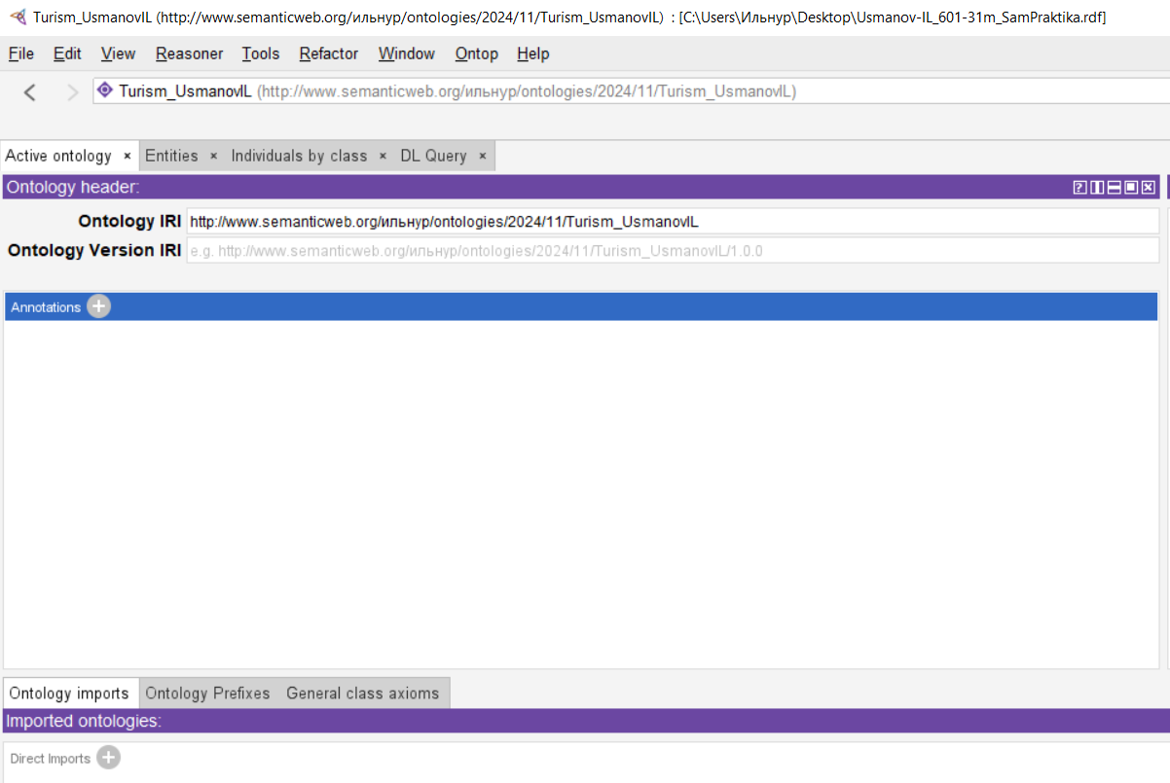

Создаем классы согласно условию задачи: «Направление», «Отель», «Достопримечательность», «Экскурсия», «Транспорт», «Турист»:

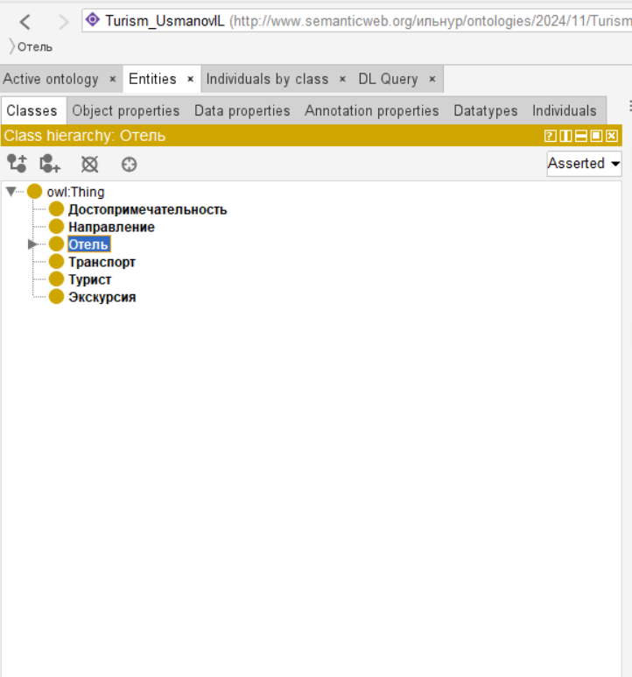

Создадим экземпляры классов в соответствии к требованиям задачи:

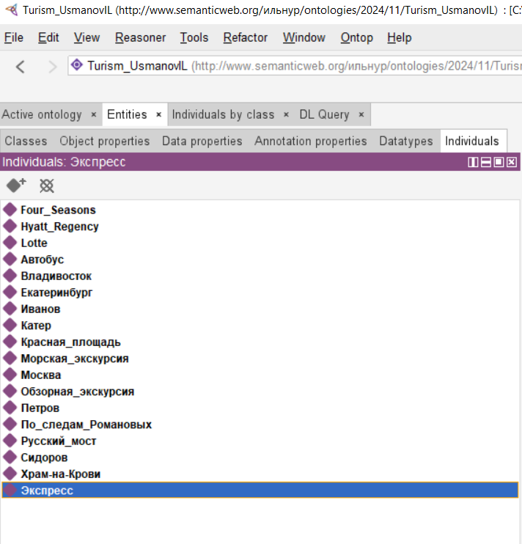

Надо отметить, что классы не должны пересекаться между собой, добавим для каждого класса, в Disjoint With:

Для класса «Направление»:

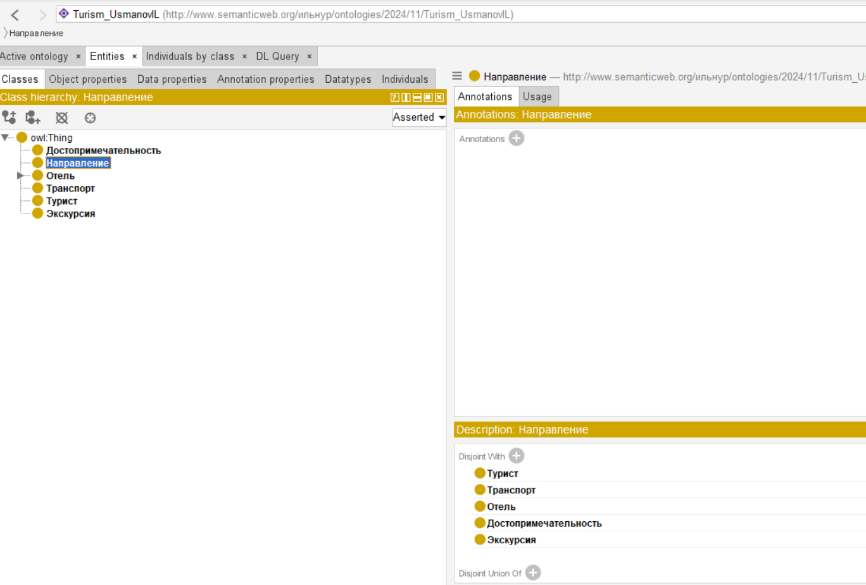

Для класса «Отель»:

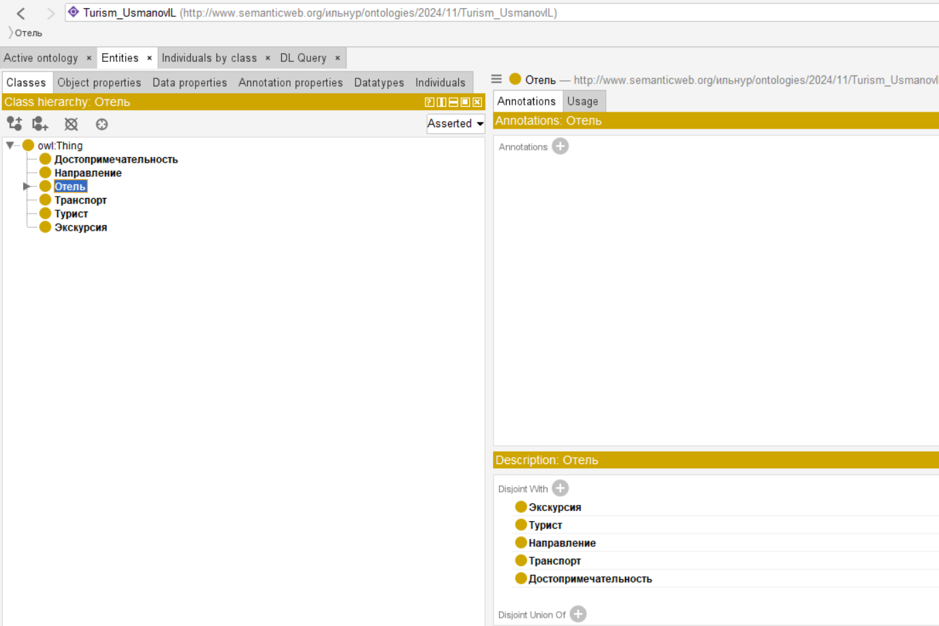

Для класса «Достопримечательность»:

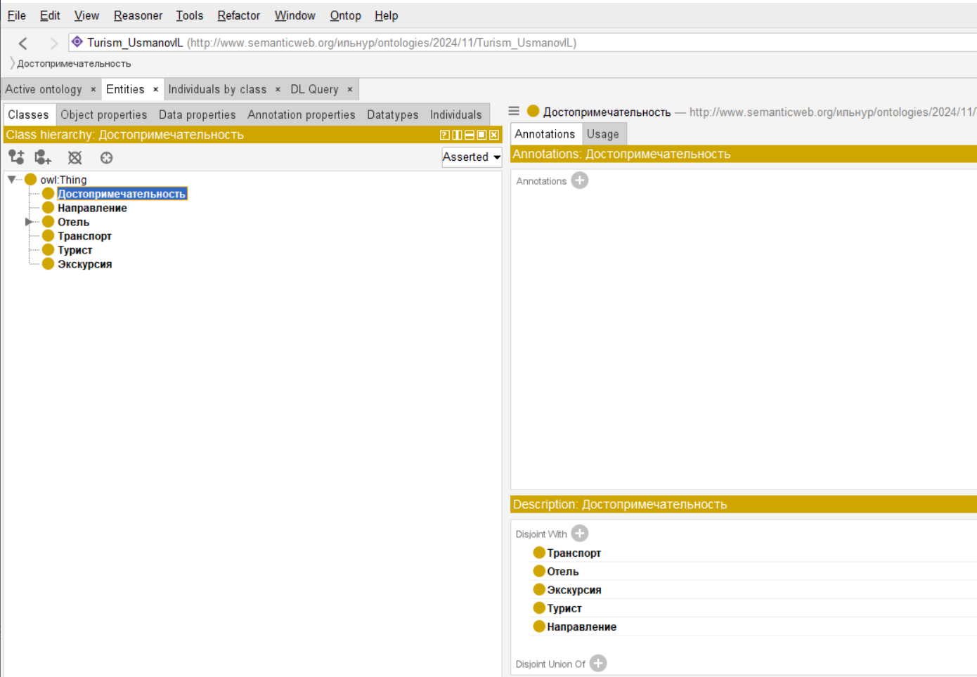

Для класса «Экскурсия»:

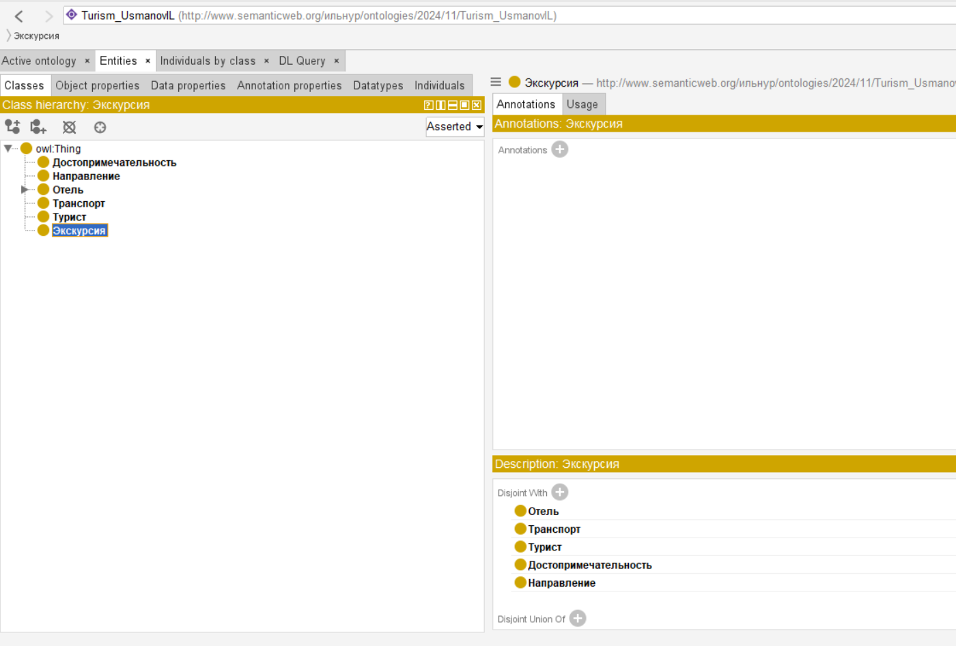

Для класса «Транспорт»:

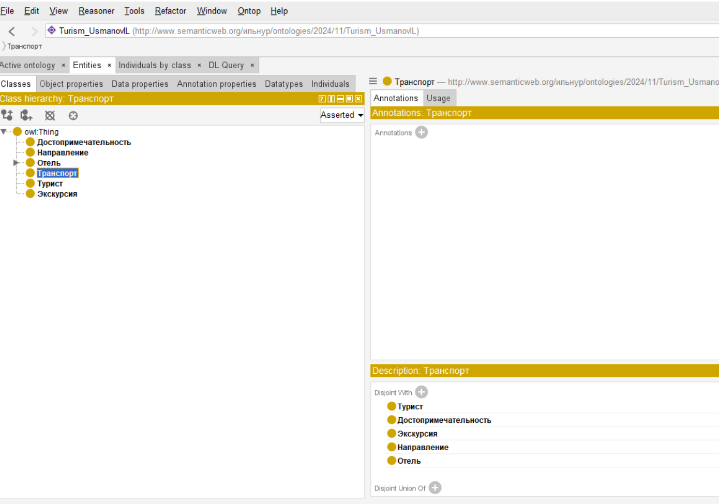

Для класса «Турист»:

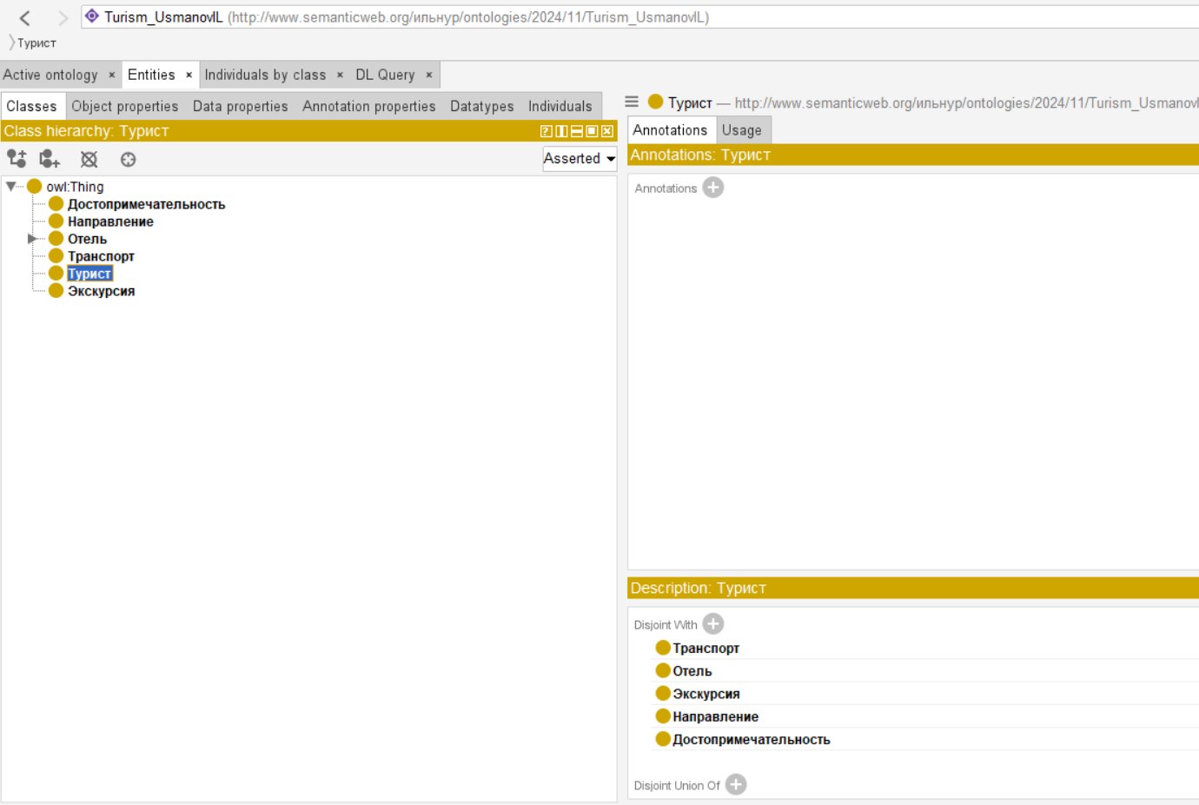

В каждый из классов добавим экземпляры:

Для класса «Достопримечательность»:

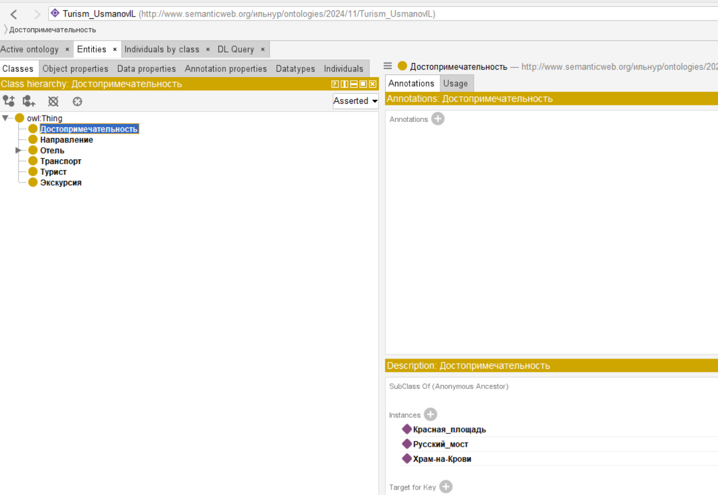

Для класса «Направление»:

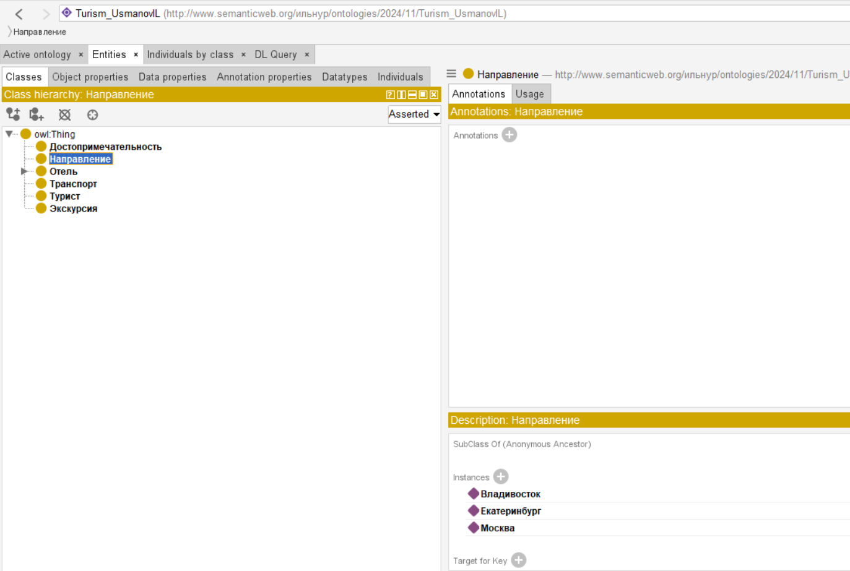

Для класса «Отель»:

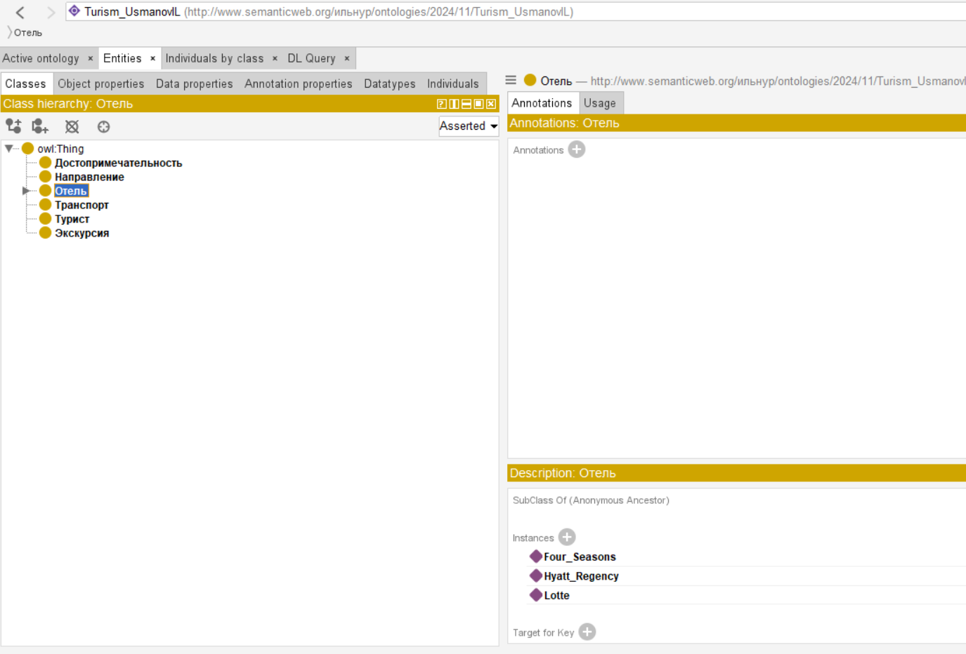

Для «Транспорт»:

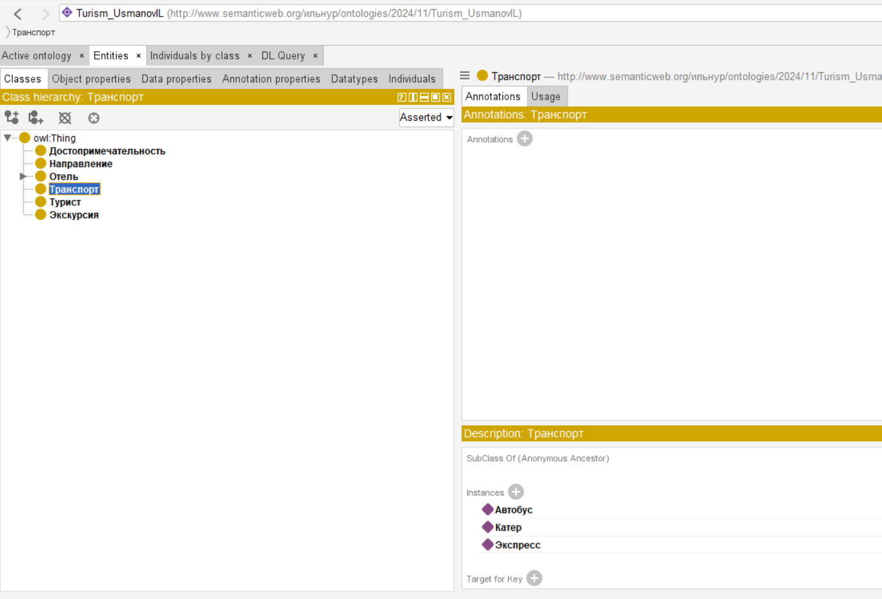

Для класса «Турист»:

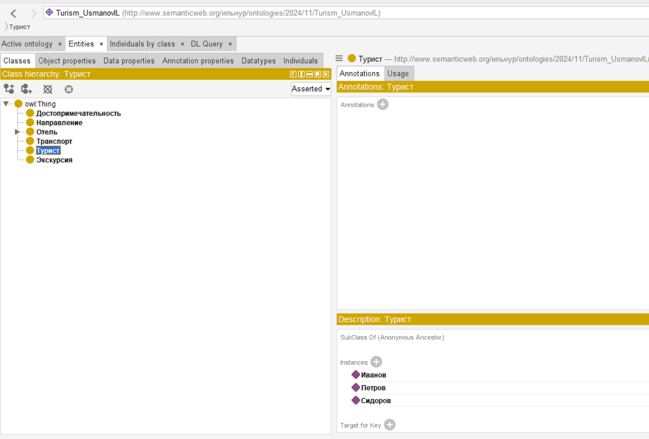

Для класса «Экскурсия»:

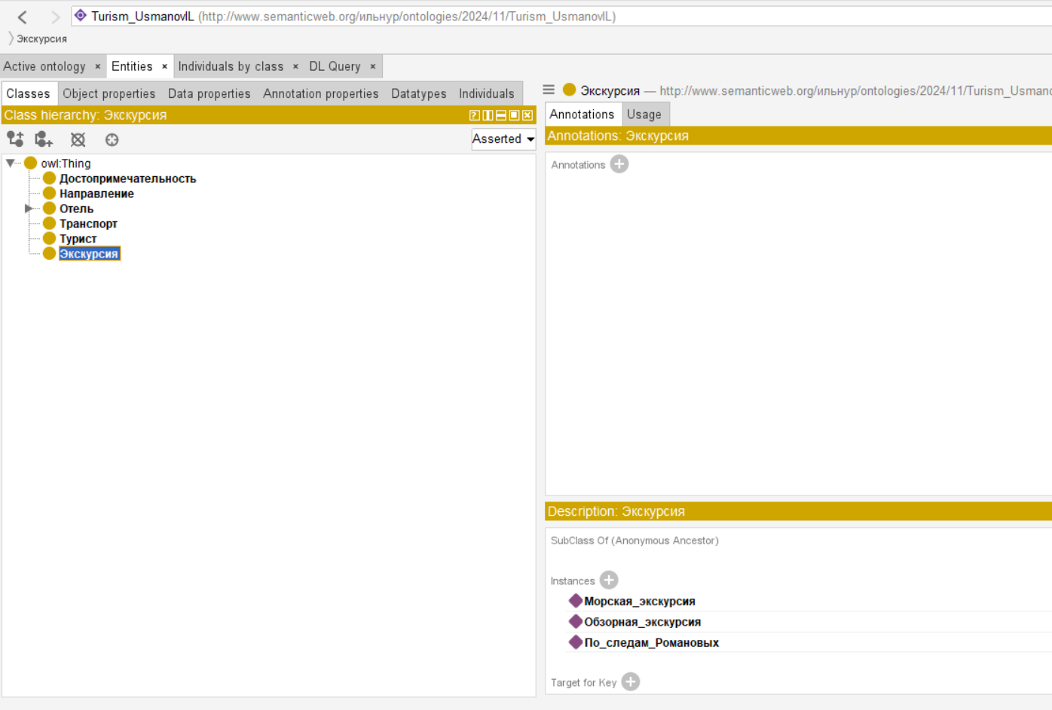

Также для каждого экземпляра сделаны Different Individuals – например, Автобус - это не Катер, не Экспресс:

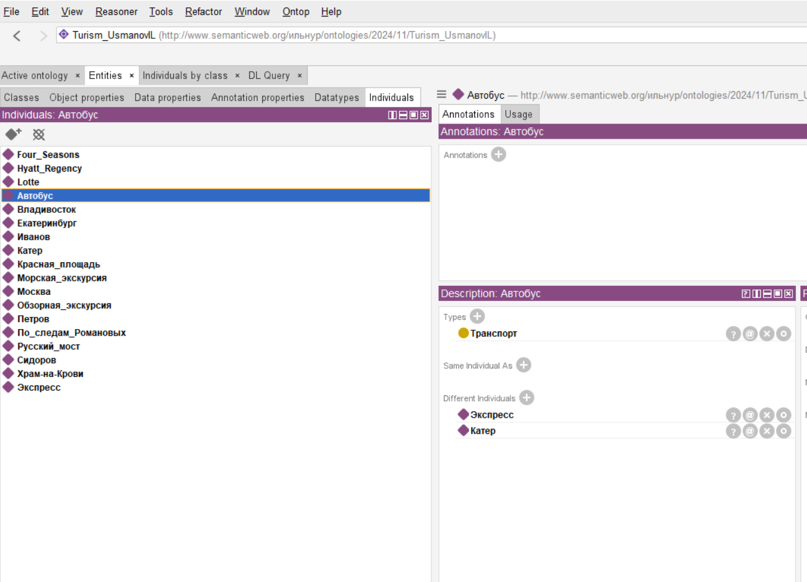

Выполнено по аналогии и для других экземпляров.

Создадим методы для каждого класса.

a). Направление **включает** Достопримечательность;

(Включает из домена «Направление» в область значений «Достопримечательность»),

Ставим галочки под функциональным и обратно функциональным:

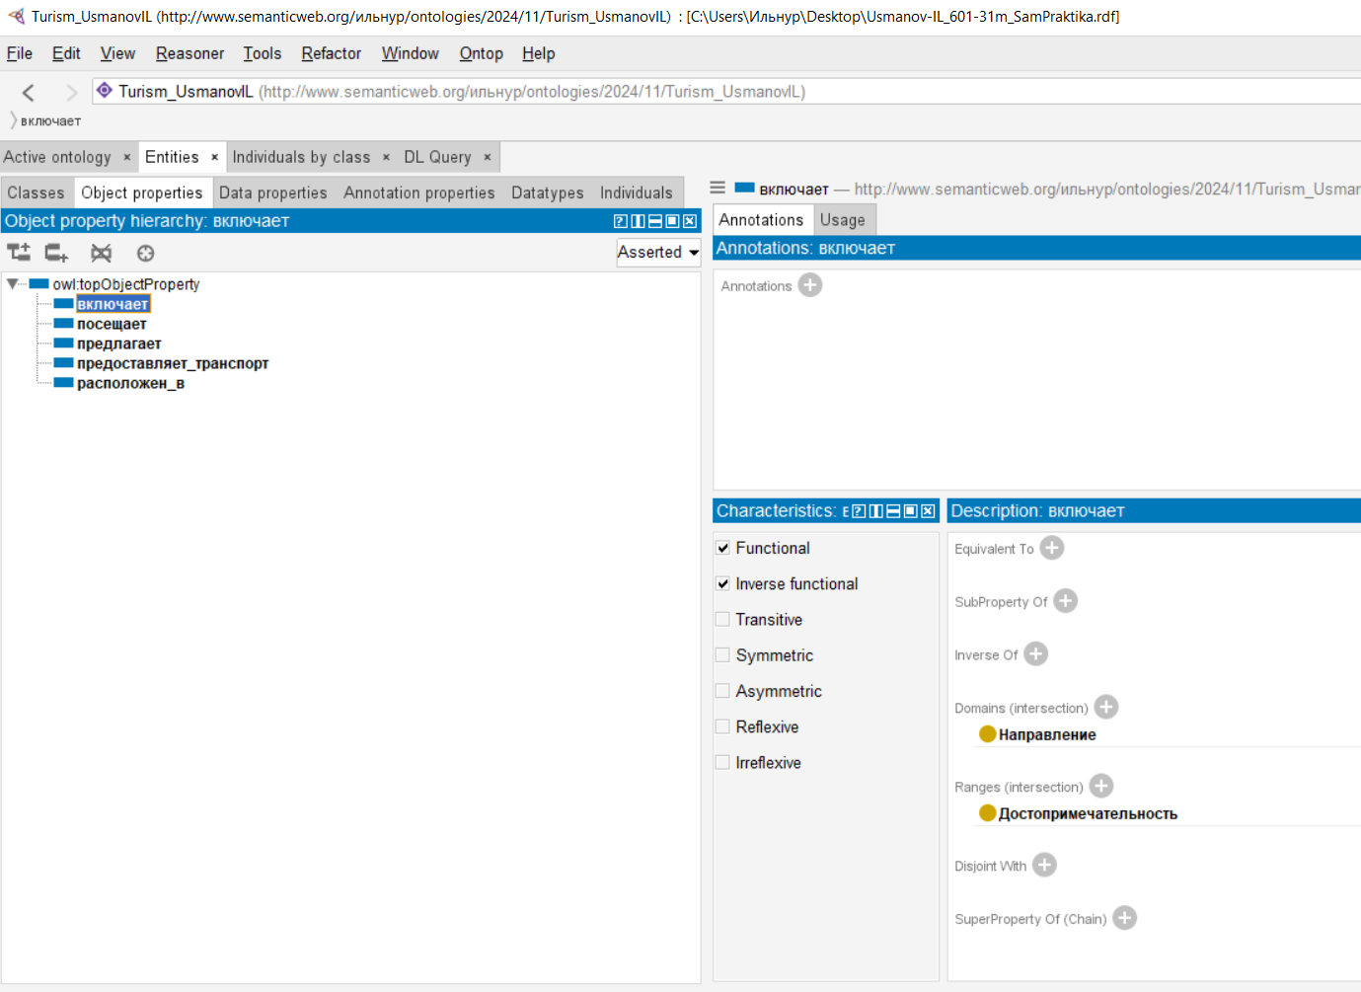

b).Турист **посещает** направление;

(Посещает из домена «Турист» в область значений «Направление»),

Ставим галочки под функциональным и обратно функциональным:

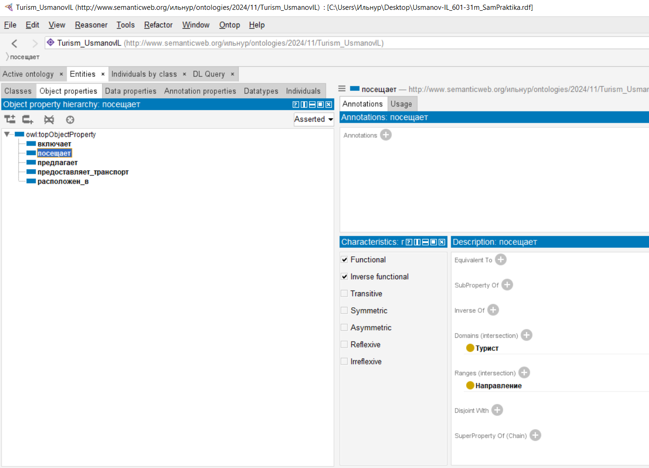

c).Отель **предлагает** экскурсию;

(Предлагает действует из домена «Отель» в область значений «Экскурсия»),

Ставим галочки под функциональным и обратно функциональным:

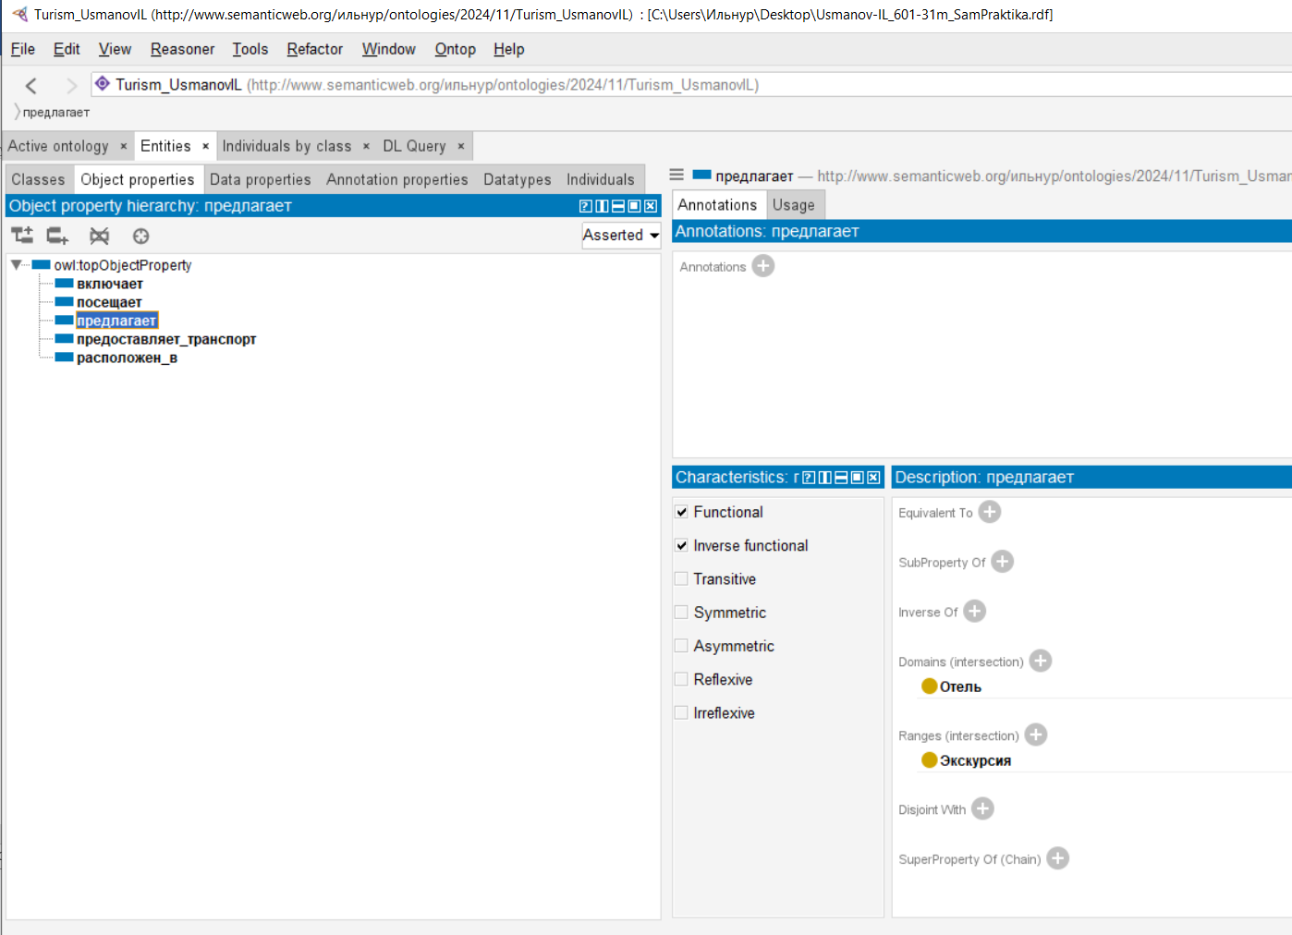

d).Экскурсия **предлагает** транспорт;

(Предлагает из домена «Экскурсия» в область значений «Транспорт»),

Ставим галочки под функциональным и обратно функциональным:

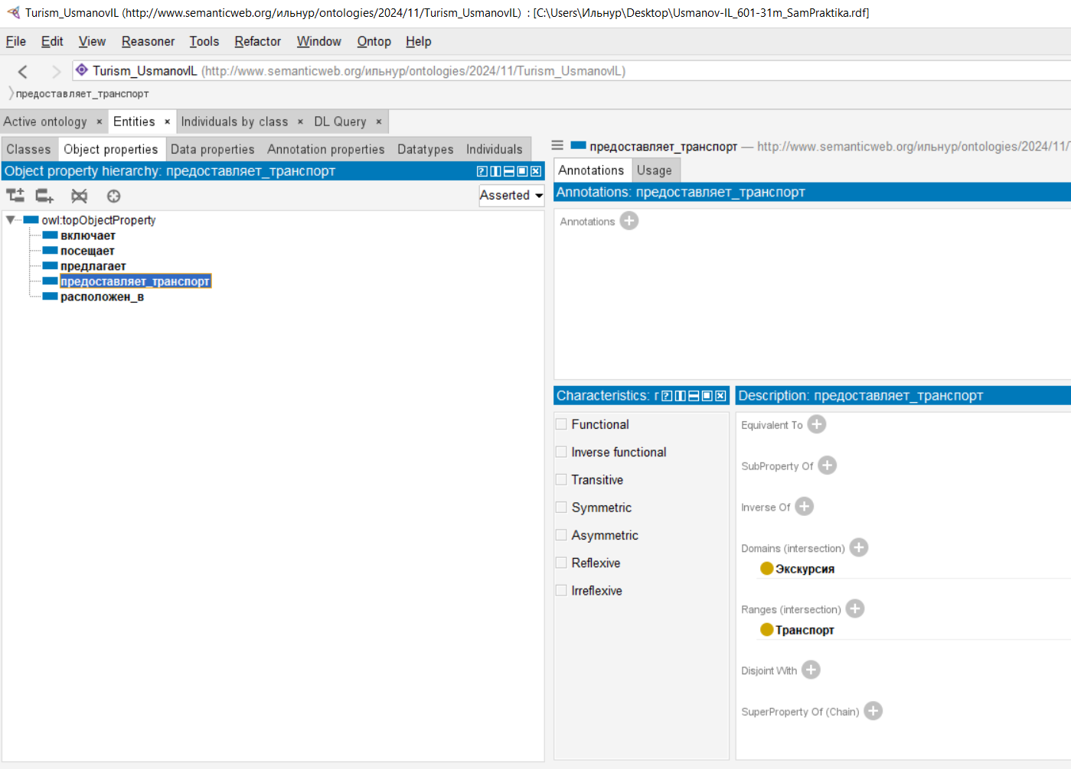

e).Достопримечательность **расположен в** направление;

(**Расположен в** действует из домена «Достопримечательность» в область значений «Направление»),

Ставим галочки под функциональным и обратно функциональным:

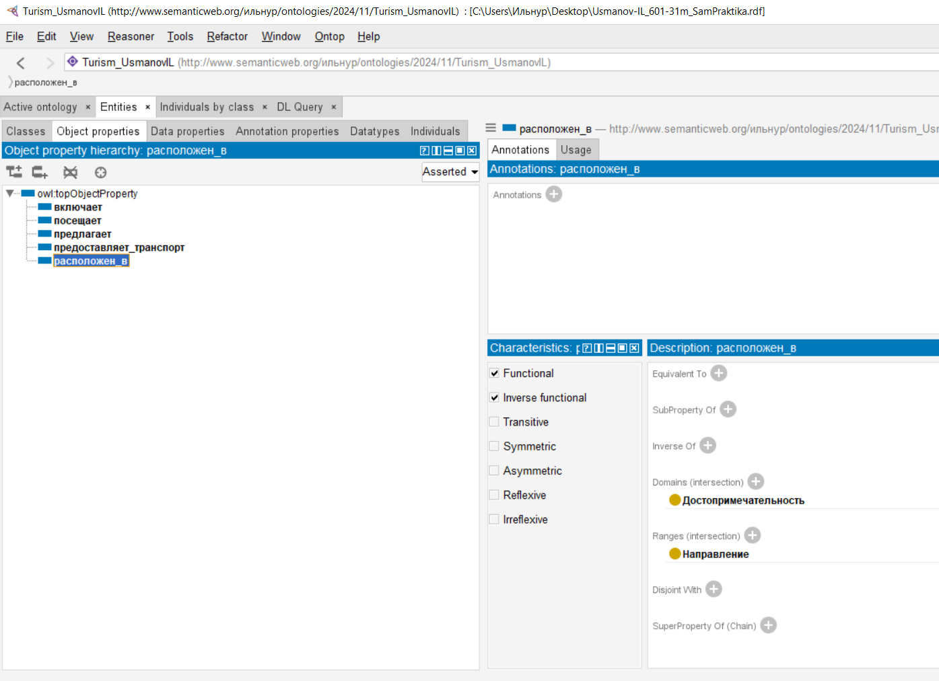

1. Создадим свойство объекта иметь_звузду, и будет распространяться для всех отелей, т.к. у всех отелей я добавил наличие звезд. Звезды показывают уровень заведения, который оценивается по площади комнаты, наличие телевизора, рабочей зоны в номере и других дополнительных услуг.

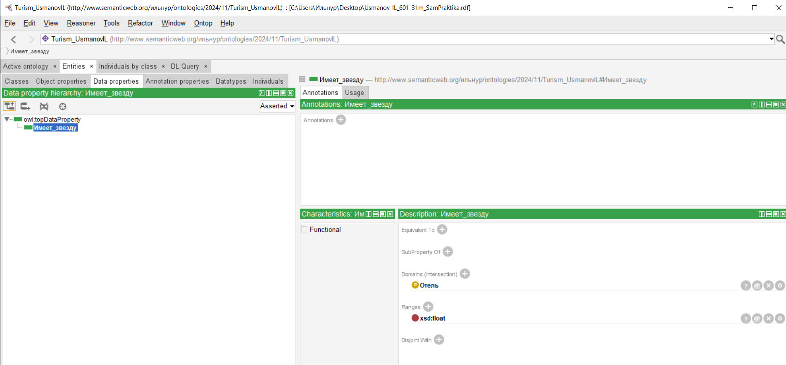

1. Для Отели, который не имеет звезды создадим свойство, что если отель имеет звезду равной нулю, то это Отель «Без звезды».

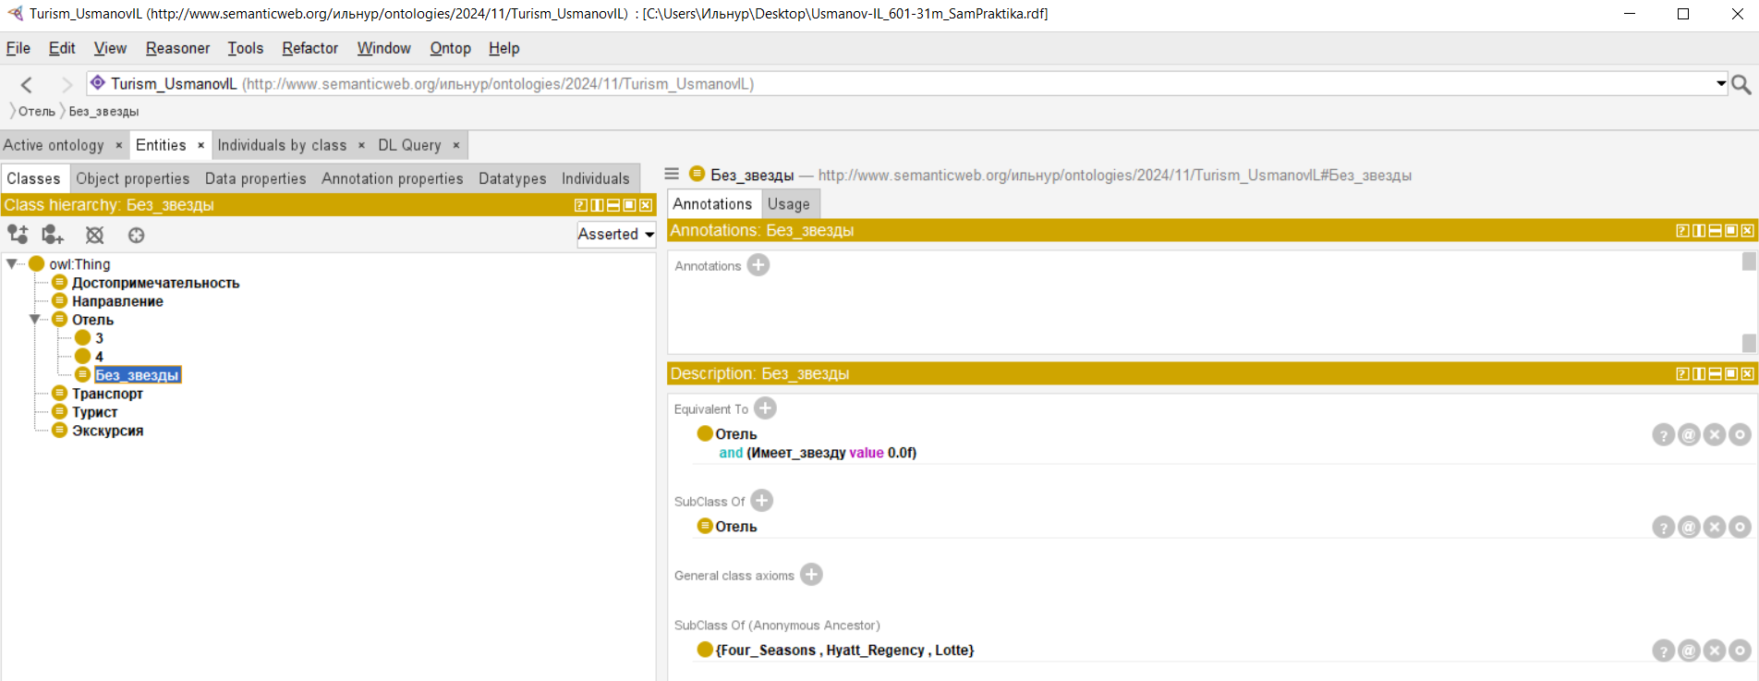

1. Создадим экземпляр класса Отель и назовём его Lotte, дадим ему свойство имеет_звезду=0.

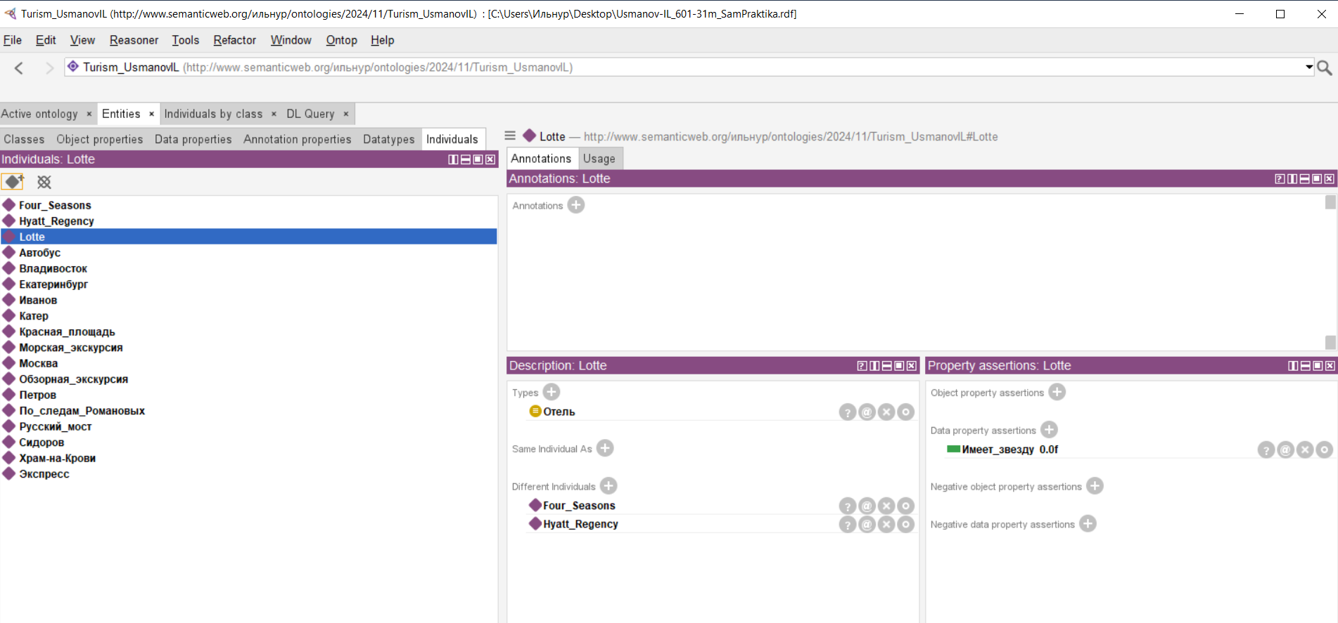

Надо ограничить множеством наши классы.

Достопримечательность – только {Красная_площадь, Русский_мост, Храм-на-крови}

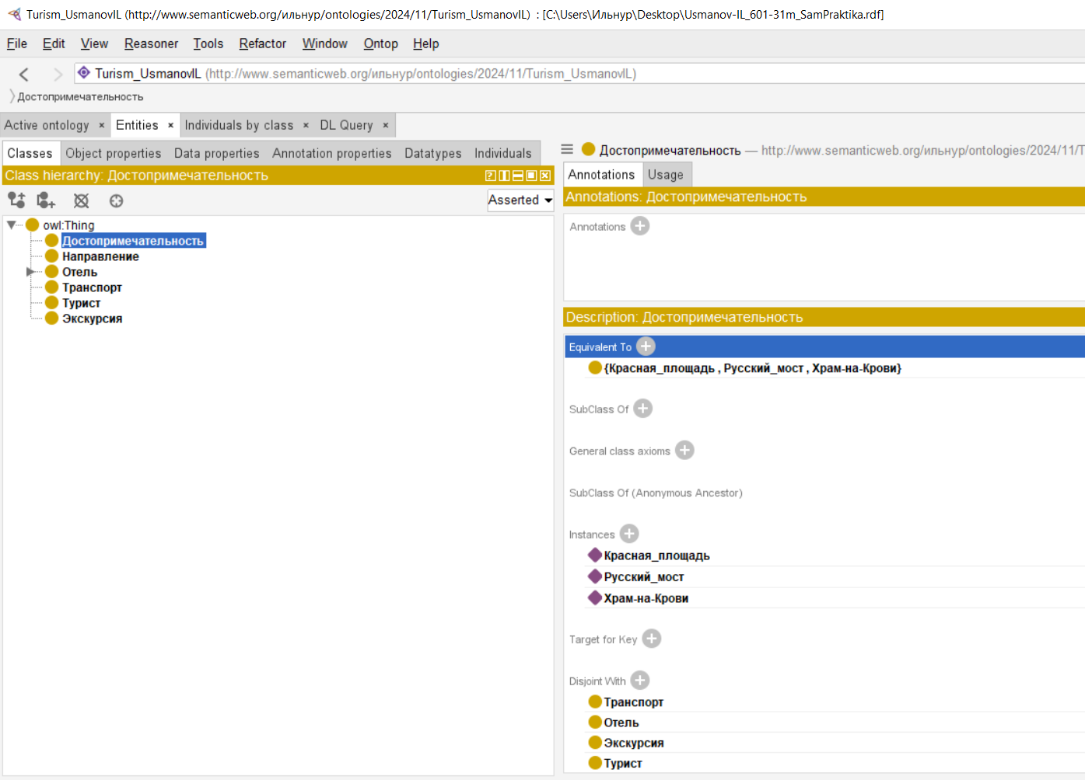

Направление – только {Владивосток, Екатеринбург, Москва}

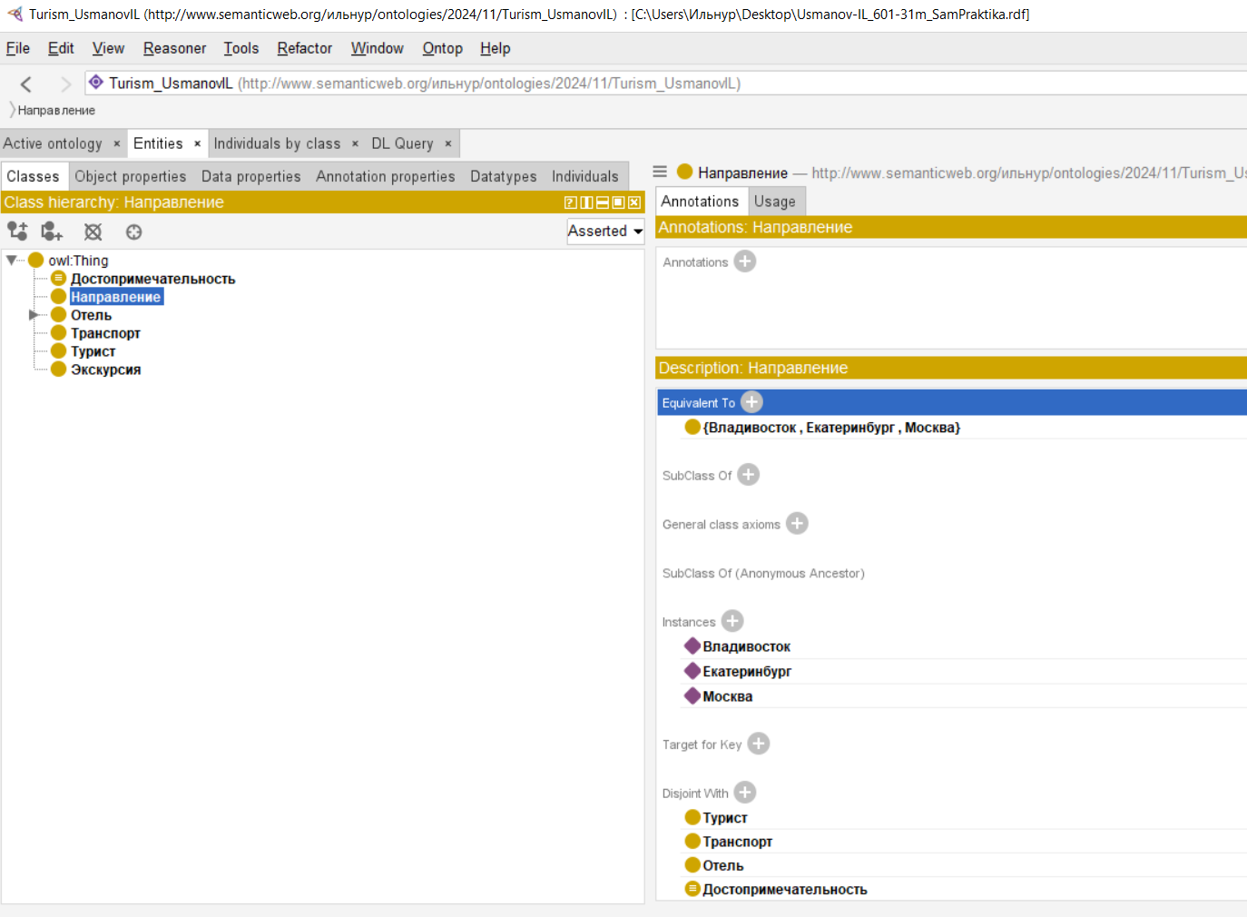

Отель – только {Four_Seasons, Hyatt_Regency, Lotte}

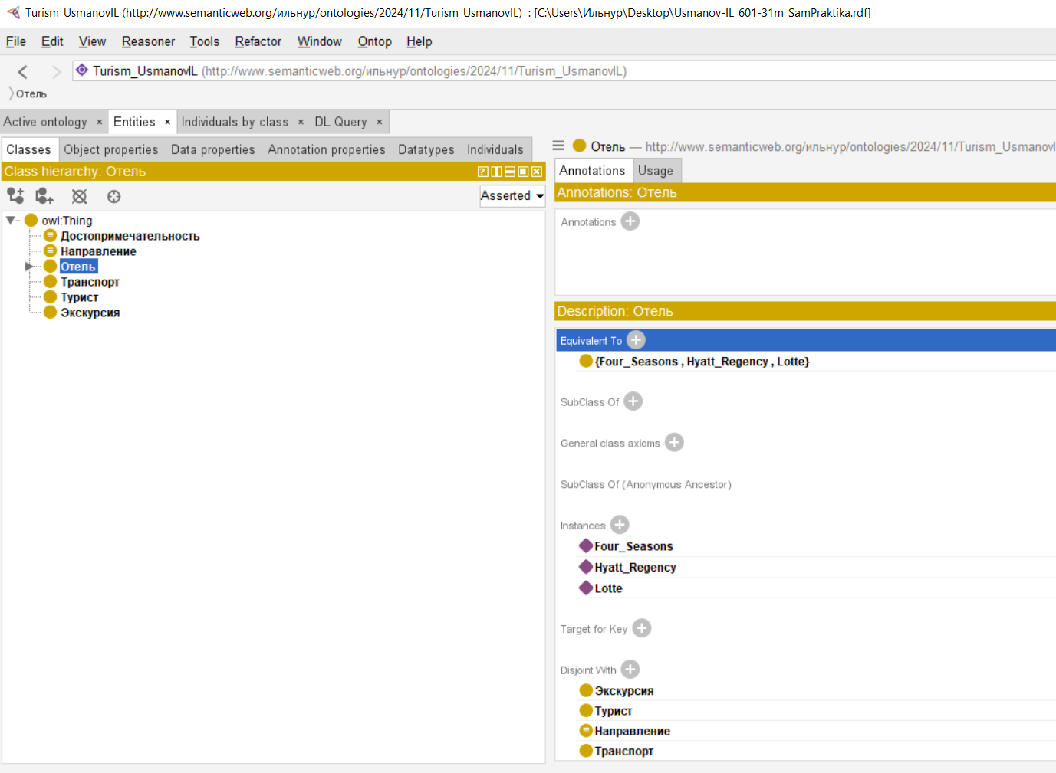

Транспорт – только {Автобус, Катер, Экспресс}

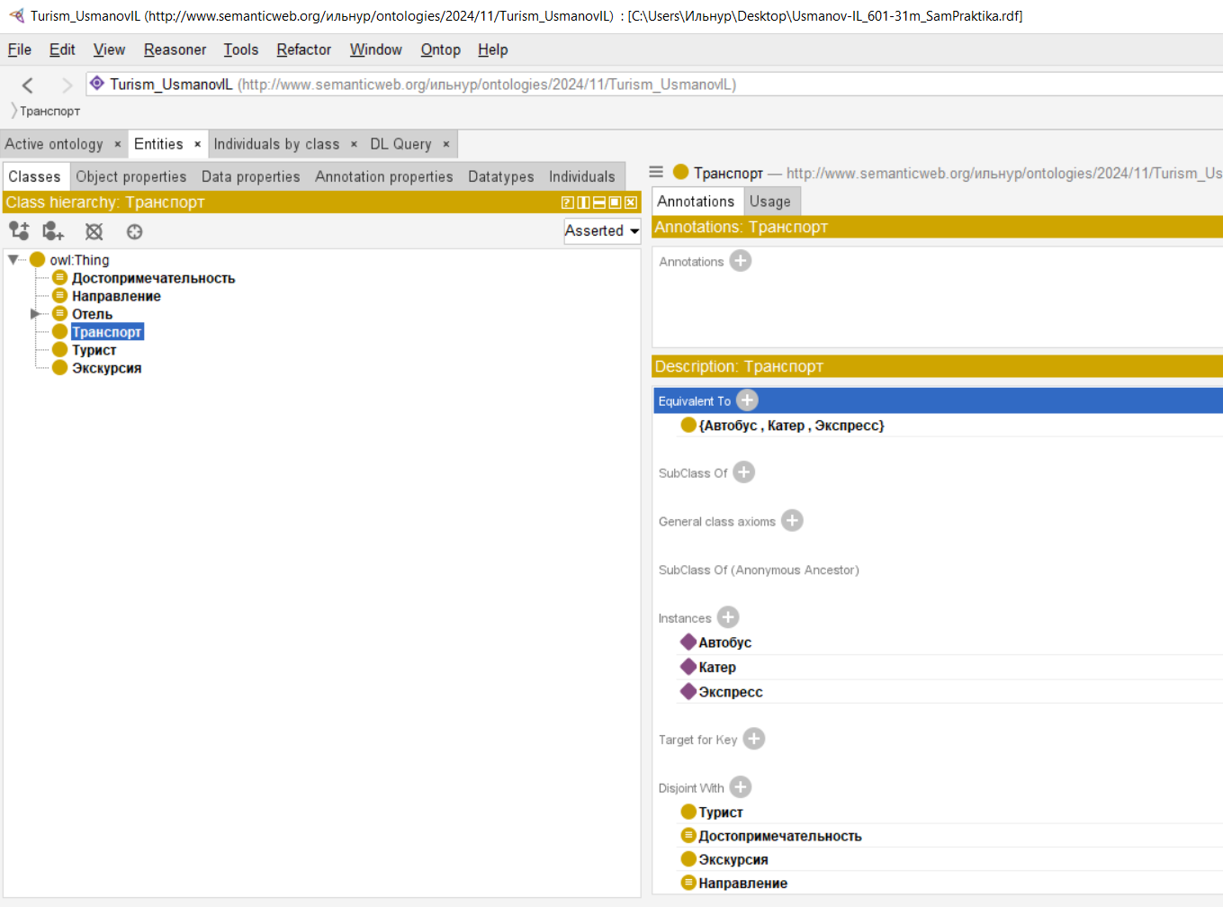

Турист – только {Иванов, Петров, Сидоров}

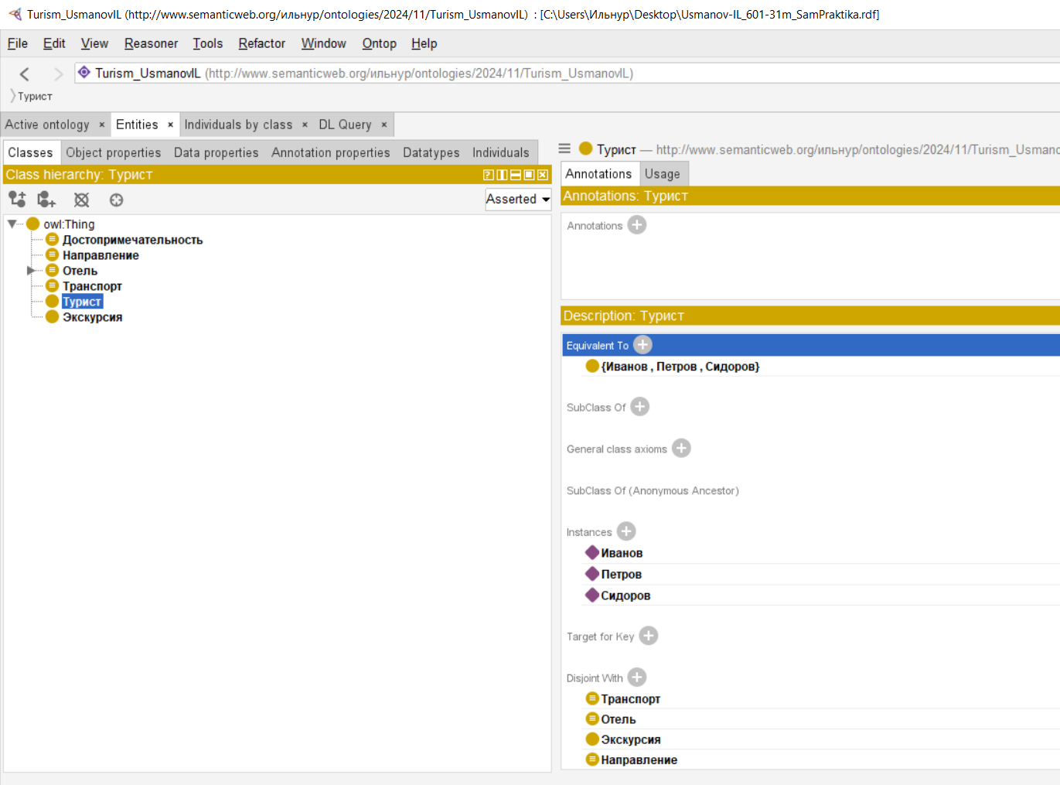

Экскурсия – только {Мосркая_экскурсия, Обзорная_экскурсия, По_следам_Романовых}

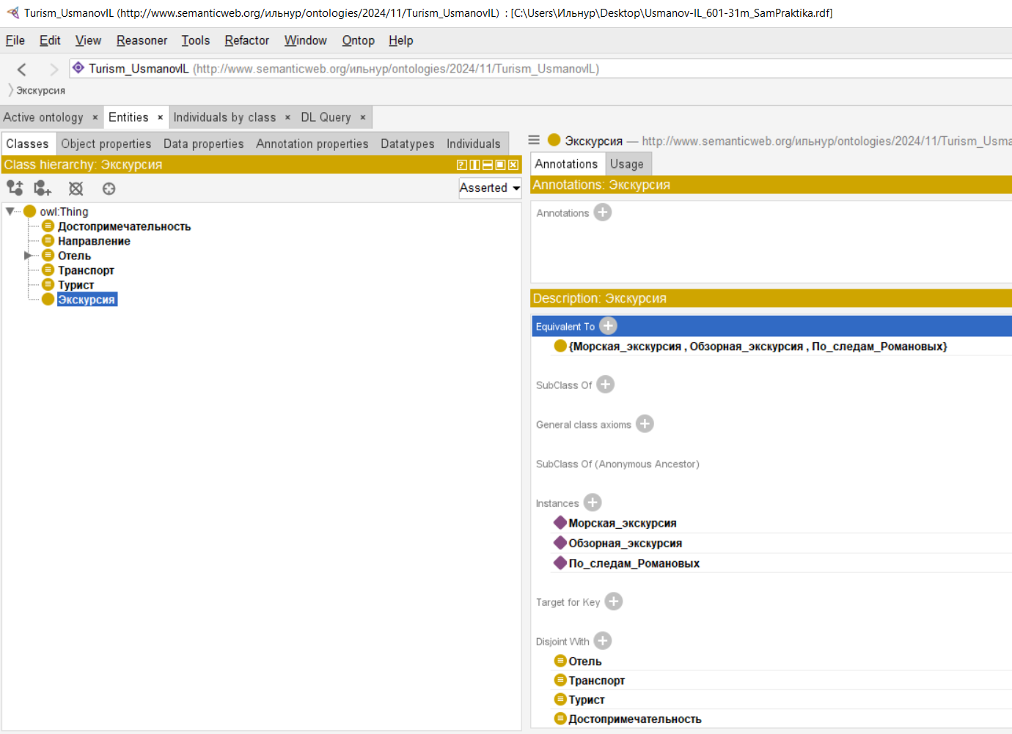

При запуске Reasoner Protege нам подскажет, что отель Lotte – отель «Без звезды».

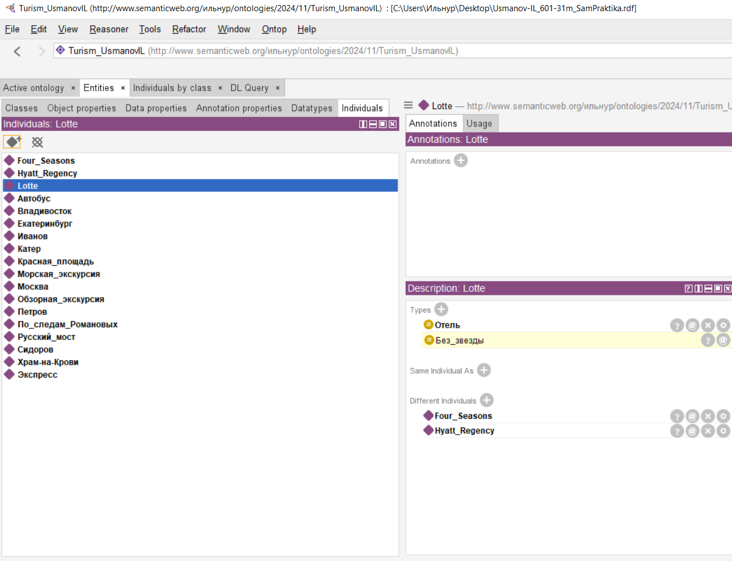

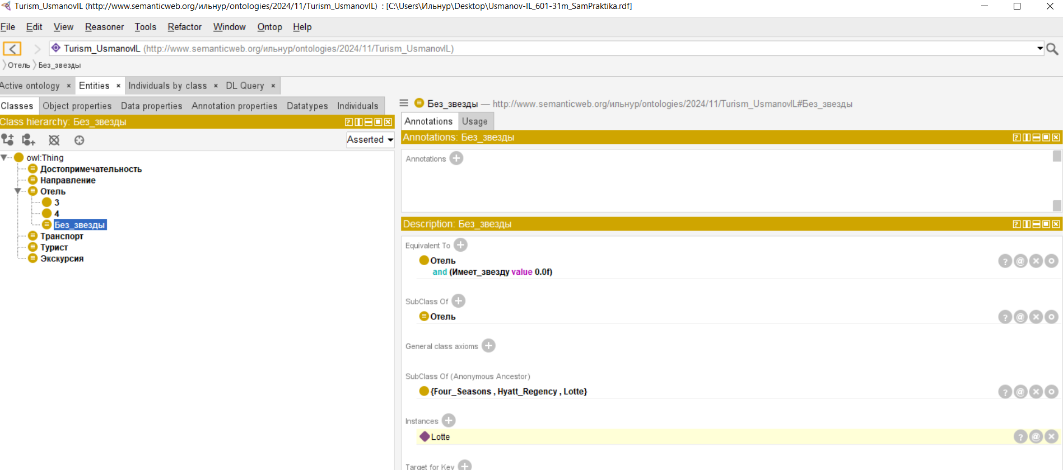

Мы также можем посмотреть по какой логике Protege дошел до такого вывода.

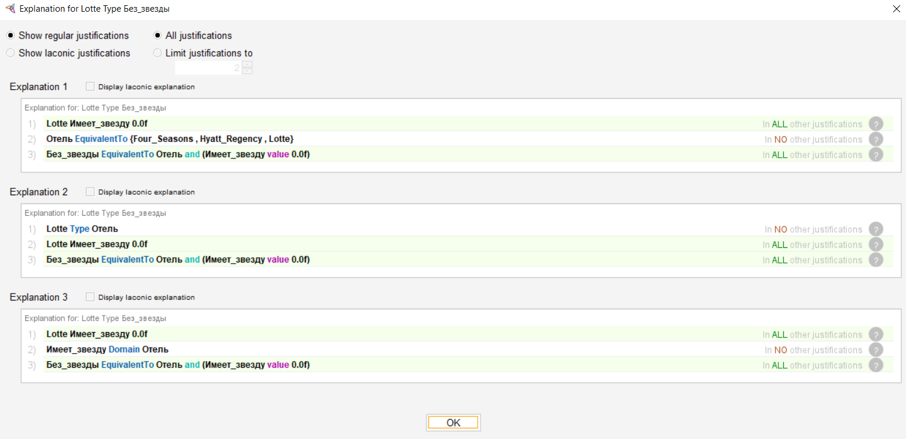

Добавим правила, какие экскурсии предоставляют транспорт по описанию задачи, какие есть ограничения экскурсий и транспорта: в Types

Обзорная экскурсия не предоставляет транспорт «Экспресс»:

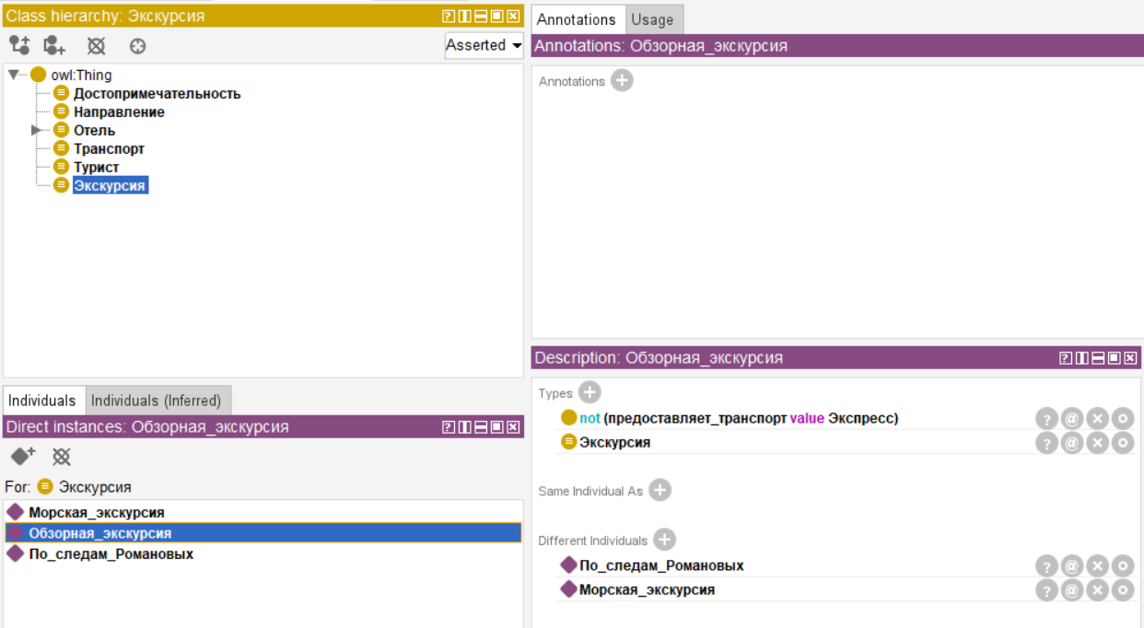

Морская экскурсия не предоставляет транспорт автобус и «Экспресс»:

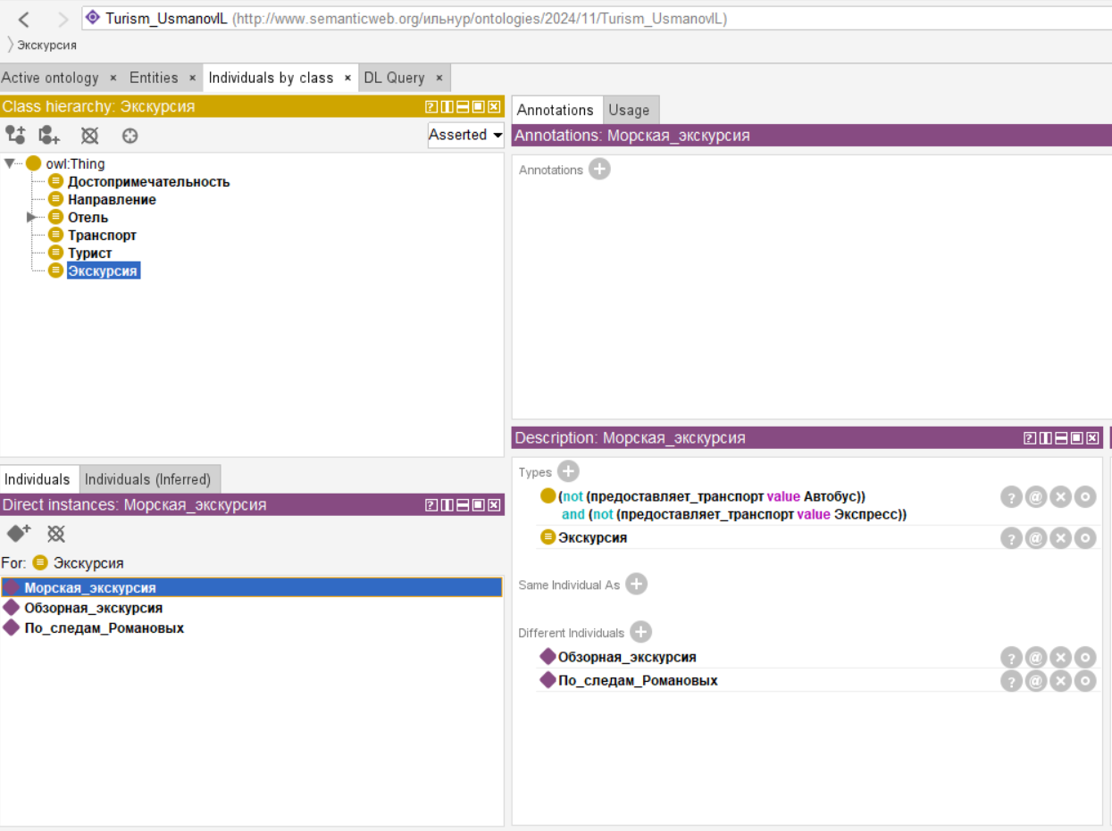

Экскурсия «По следам Романовых» не предоставляет катер:

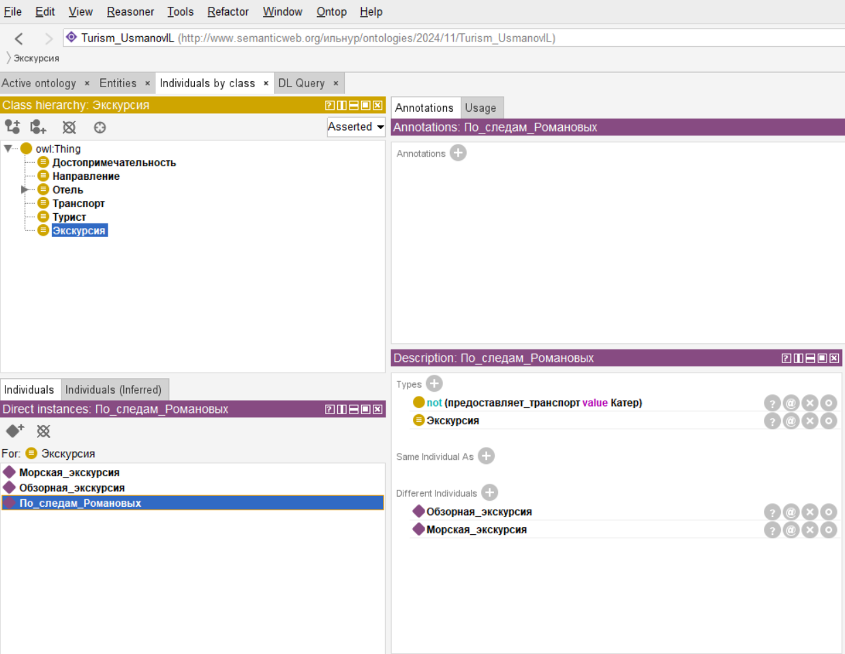

Экскурсия – это множество разных экскурсий, добавим в описание системы:

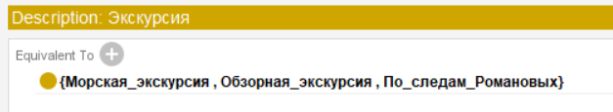

Транспорт – также выполним, укажем в системе множеством видов транспорта:

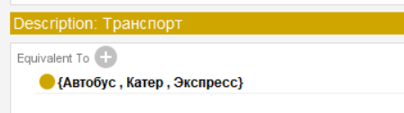

Добавим такое ограничение в SubClass of Для Экскурсии:

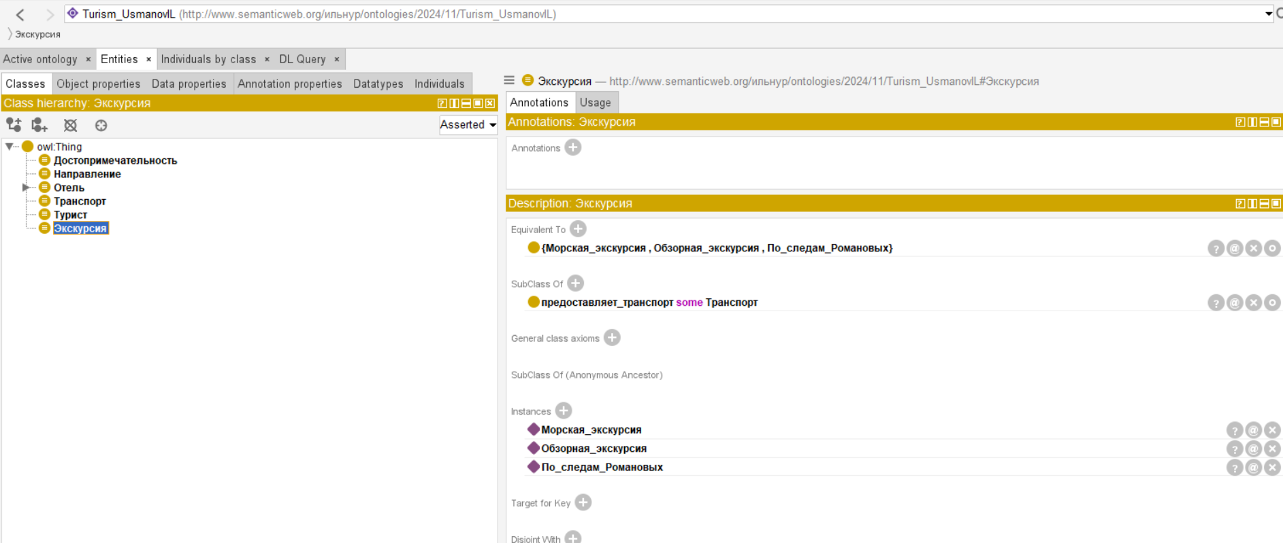

Добавим такое ограничение в SubClass of Для транспорта:

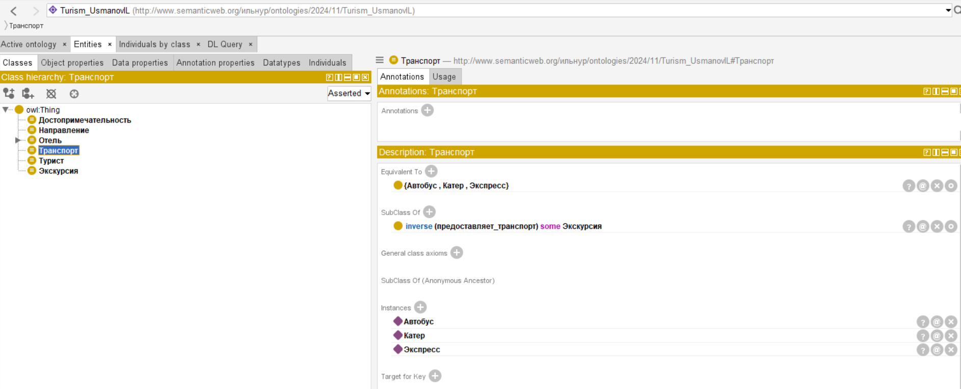

Запускаем Reasoner -> HermiT 1.4.3.456. Все работает и видим подсвечиваются «желтым цветом» наши результаты:

Экскурсия «По следам Романовых» предоставляет транспорт «Экспресс»:

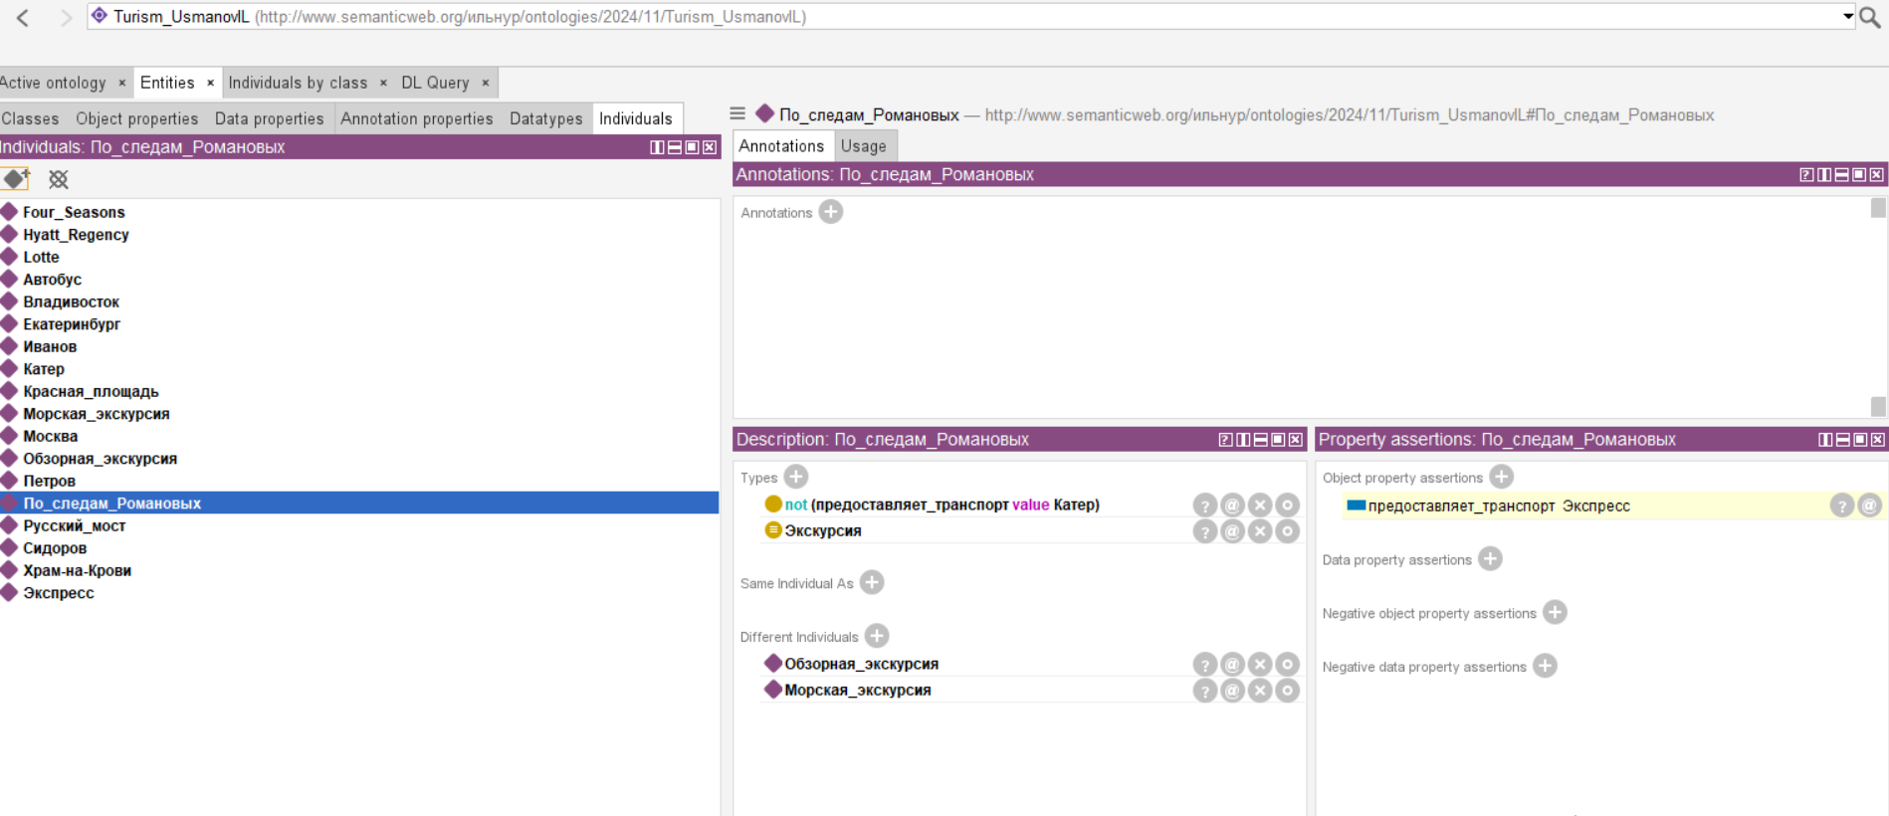

Экскурсия «Морская экскурсия» предоставляет Катер:

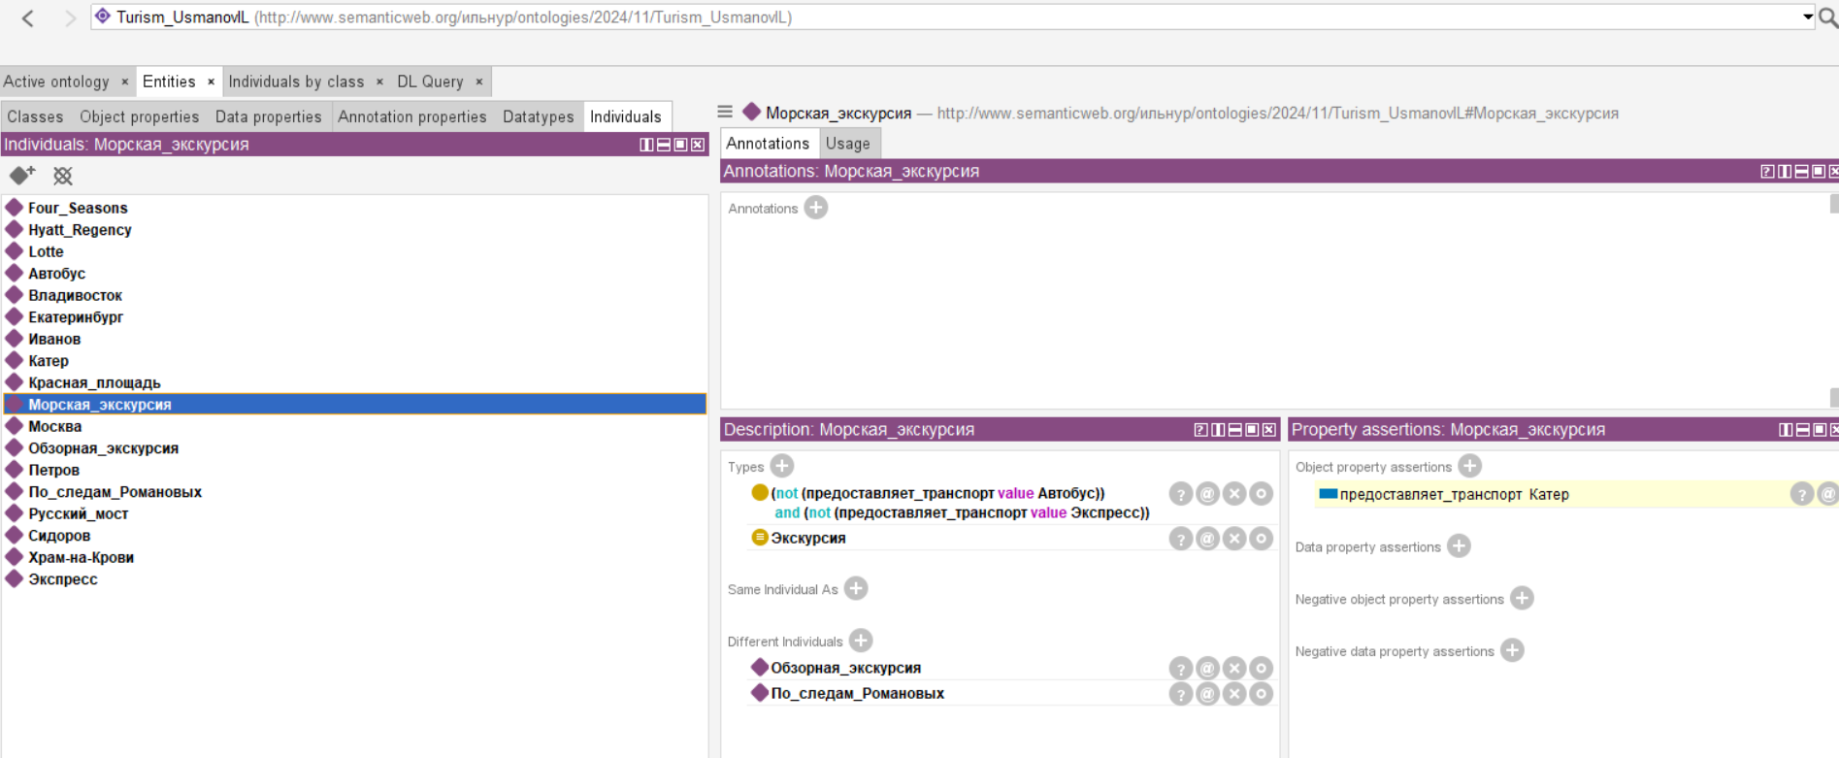

Определим какой из туристов посещает какой направление: в Types

Петров не посещает в Владивосток и Екатеринбург:

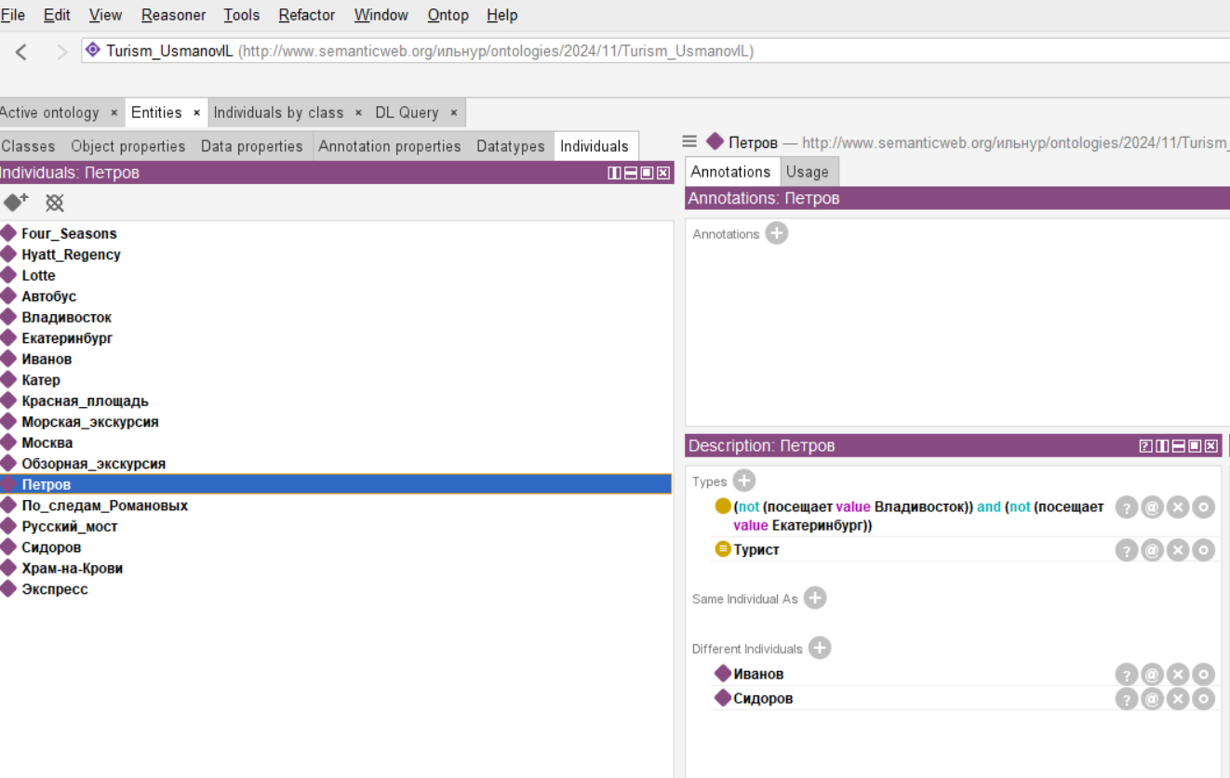

Сидоров не посещает Екатеринбург:

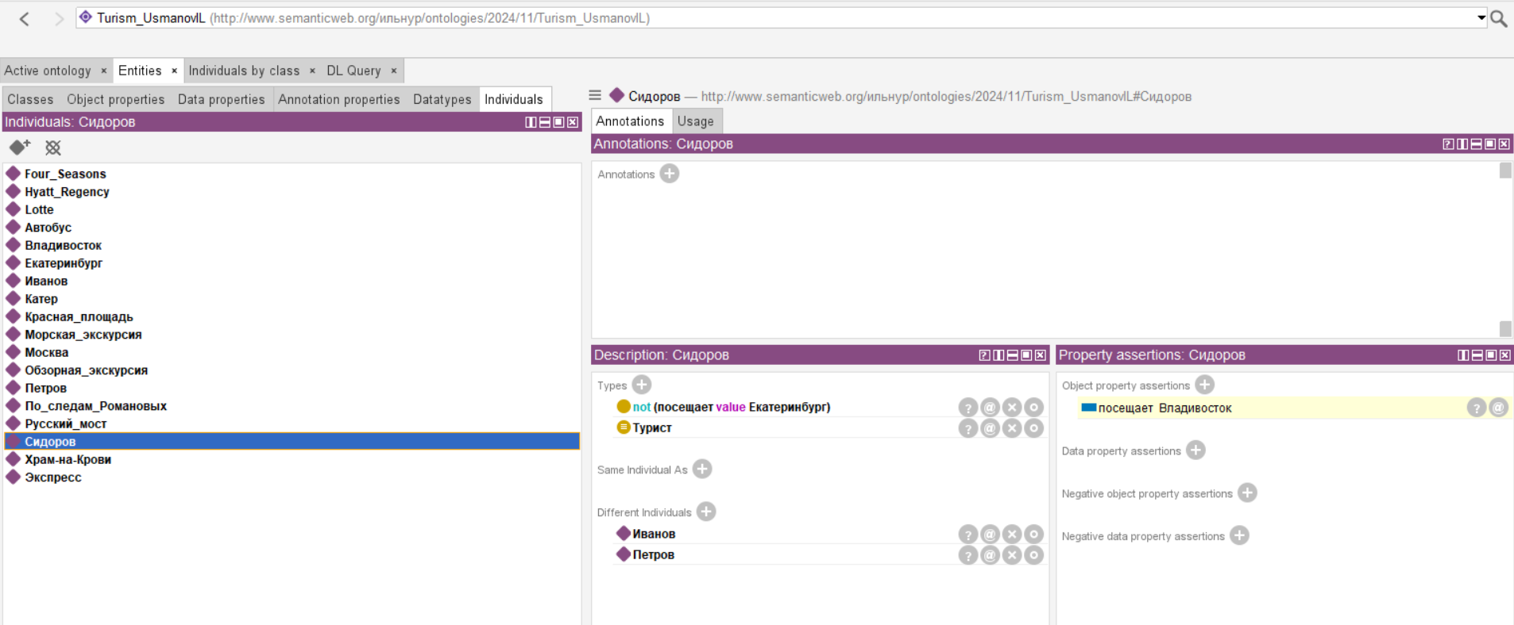

А Иванов не посещает Москву:

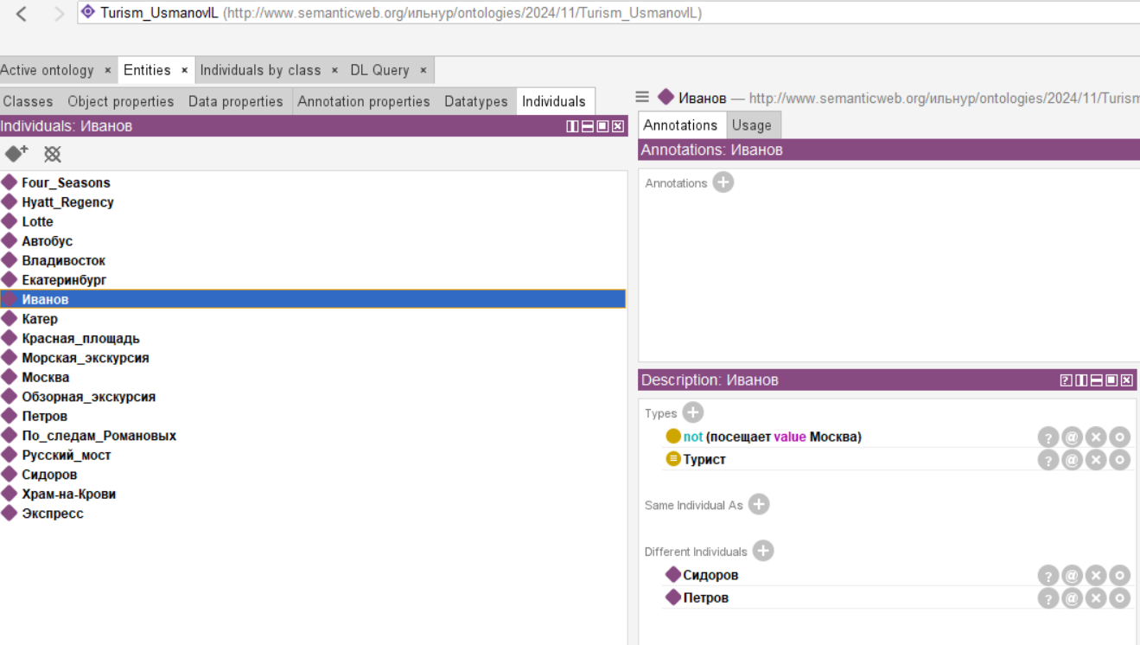

Туристы– это множество {Иванов , Петров , Сидоров}, добавим в описание системы:

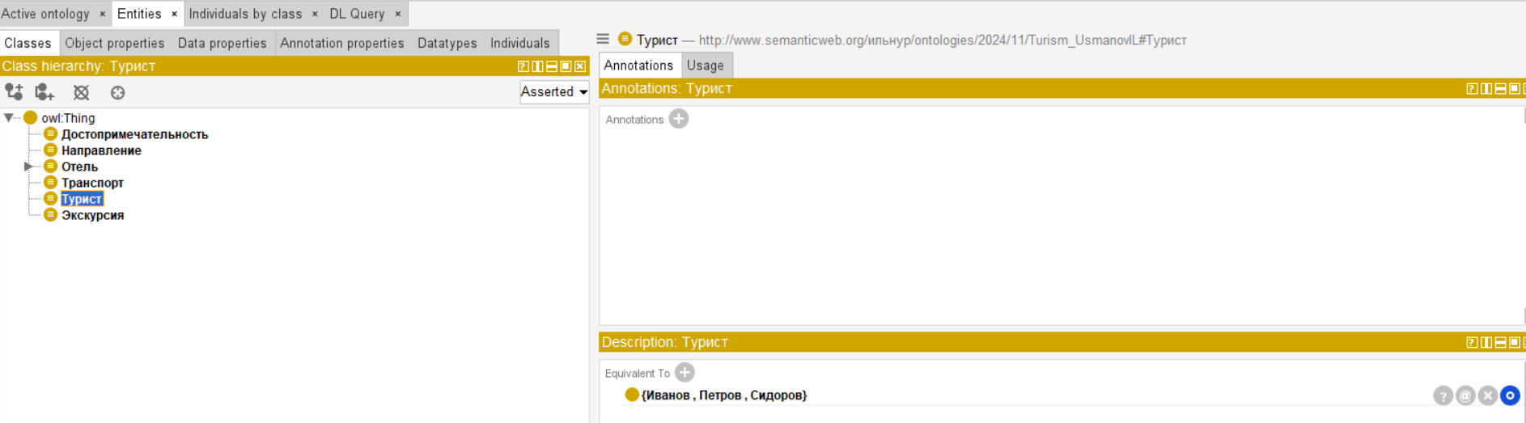

Направление – также множество городов {Владивосток , Екатеринбург , Москва}, укажем в системе множеством:

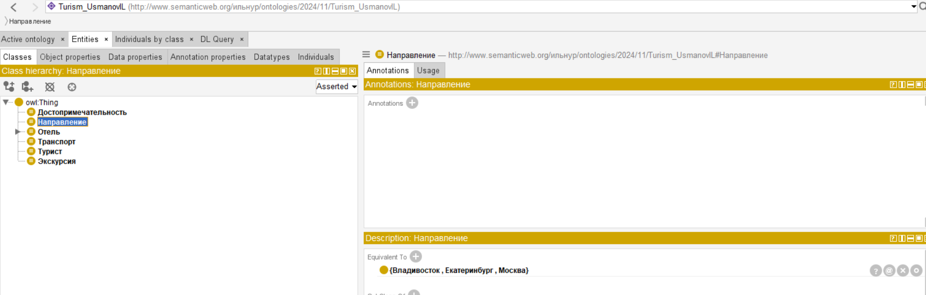

Добавим такое ограничение в SubClass of туристов посещает направление:

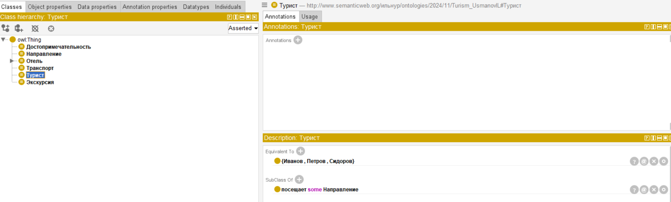

Добавим такое ограничение в SubClass of Для направления, используя inverso:

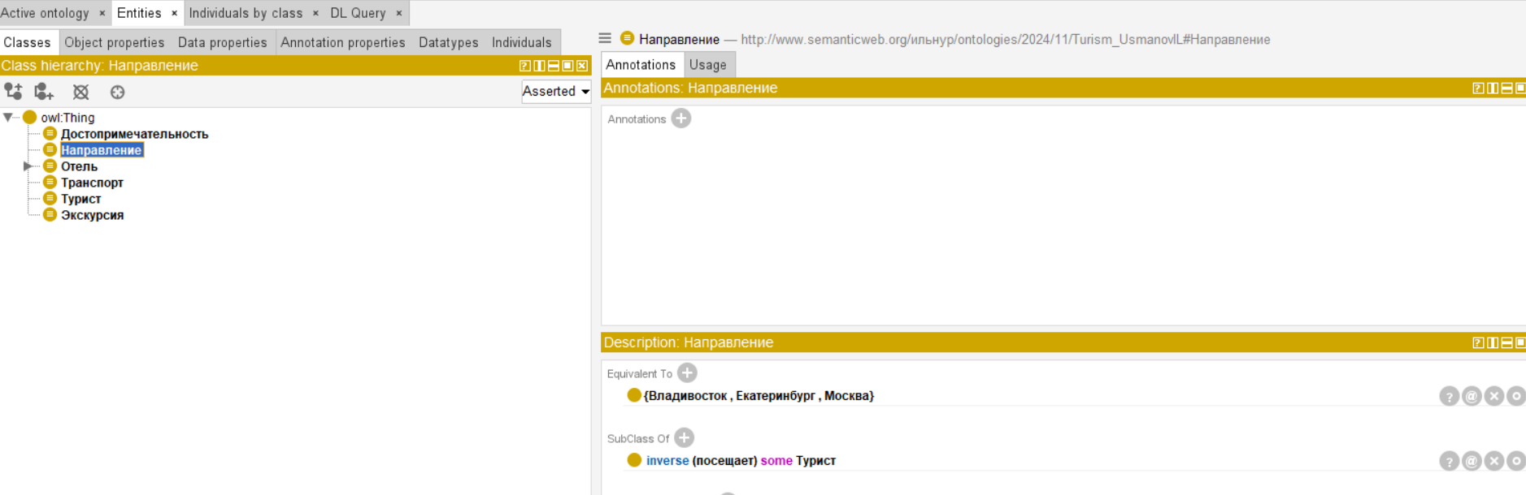

Запускаем Reasoner -> HermiT 1.4.3.456. Все работает и видим подсвечиваются «желтым цветом» результаты:

Иванов посещает Екатеринбург:

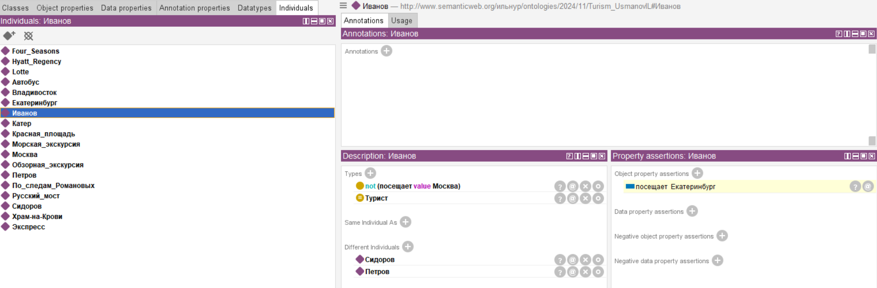

Петров посещает Москву:

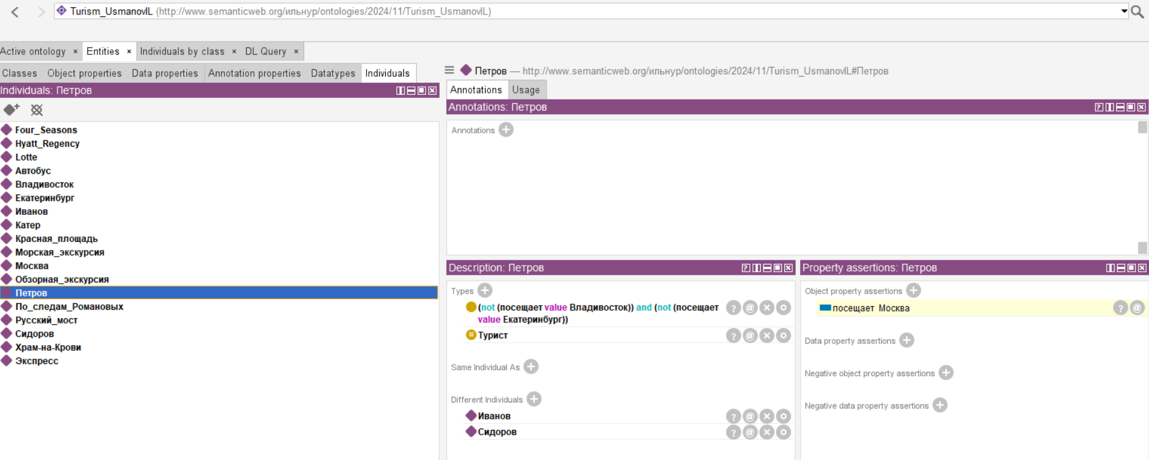

А Сидоров – Владивосток:

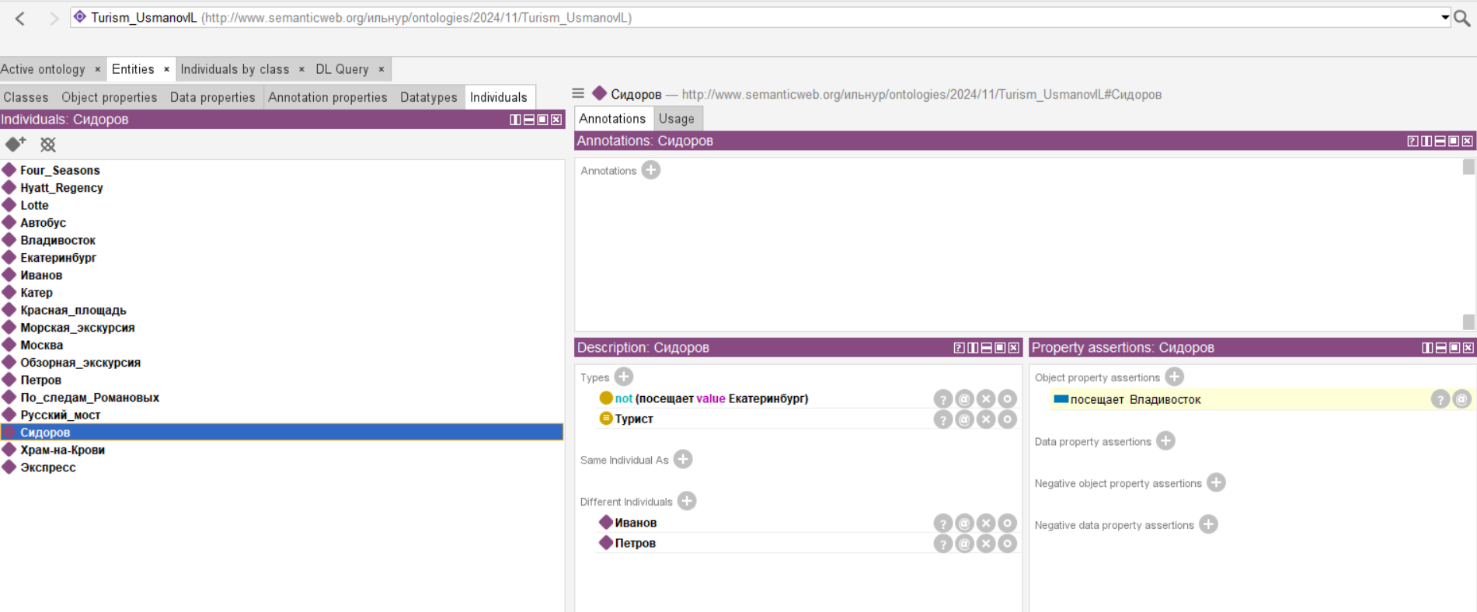

Добавим информацию о достопримечательностях и где они расположены по описанию задачи: в Types

Храм-на-крови не расположен во Владивостоке:

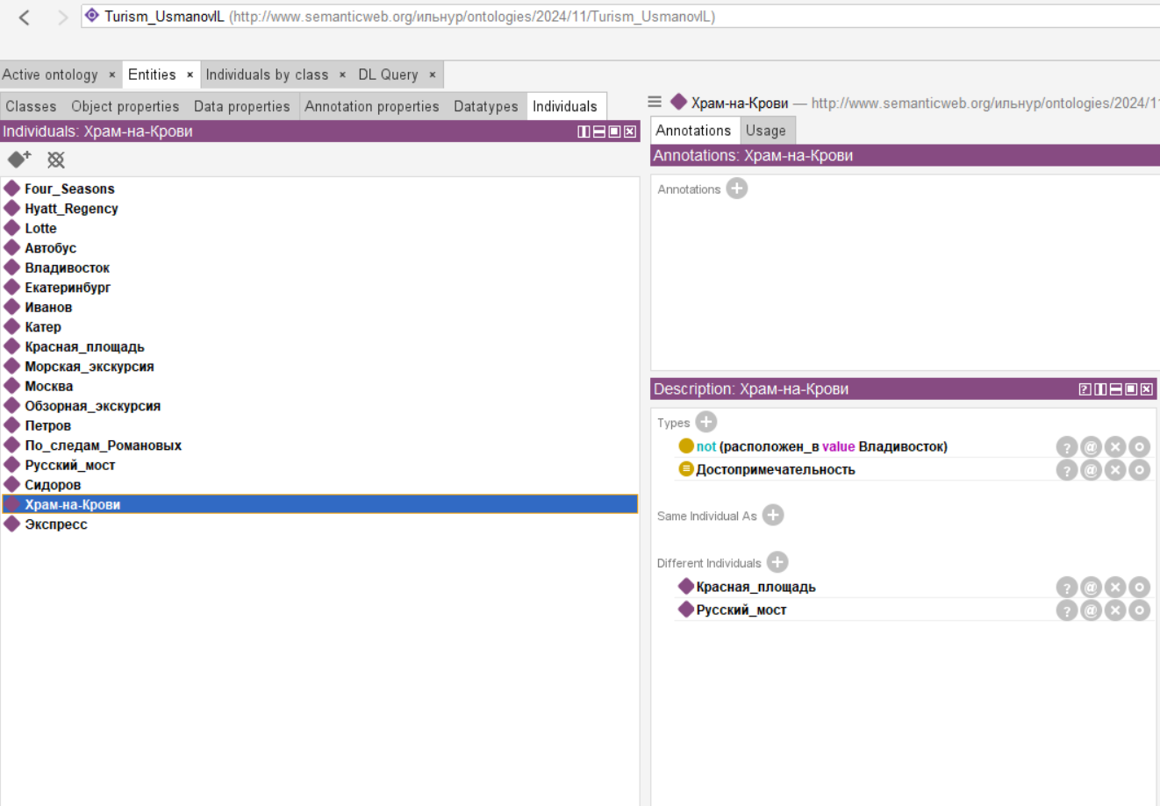

Красная площадь расположена не во Владивостоке и не в г.Екатеринбург:

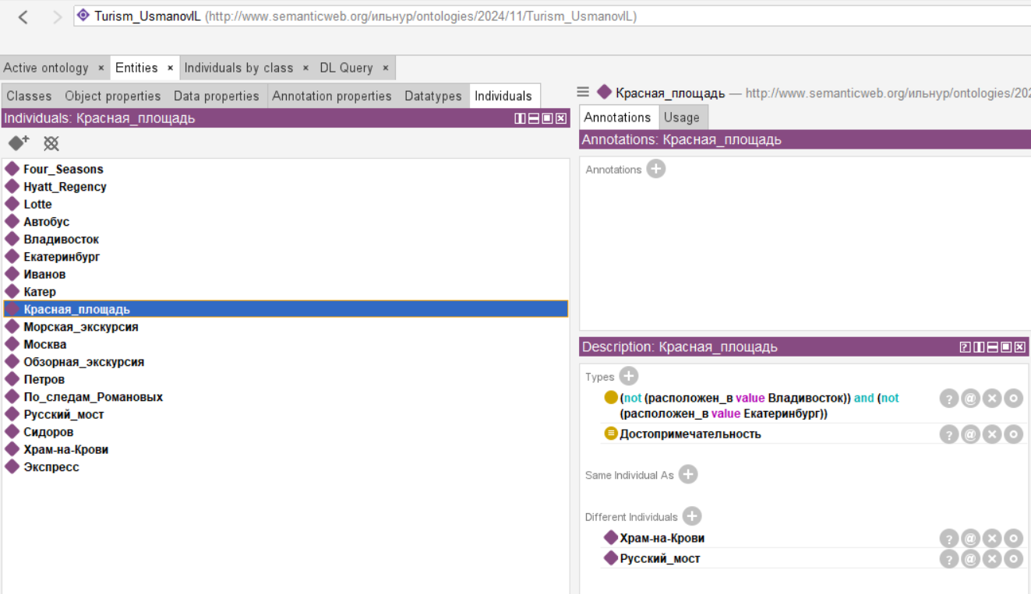

Русский мост не расположен в г.Екатеринбург:

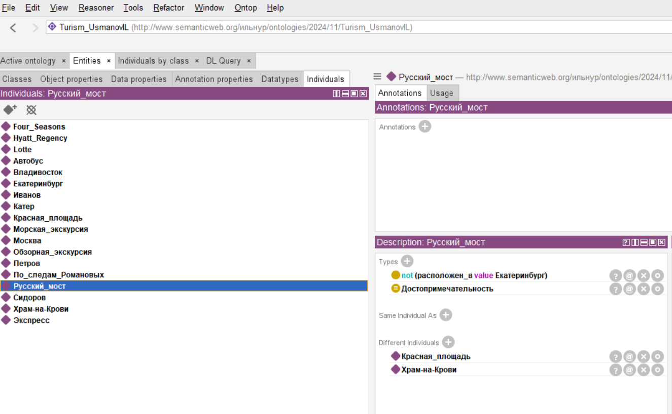

Достопримечательности – это множество{Красная_площадь , Русский_мост , Храм-на-Крови}, добавим в описание системы:

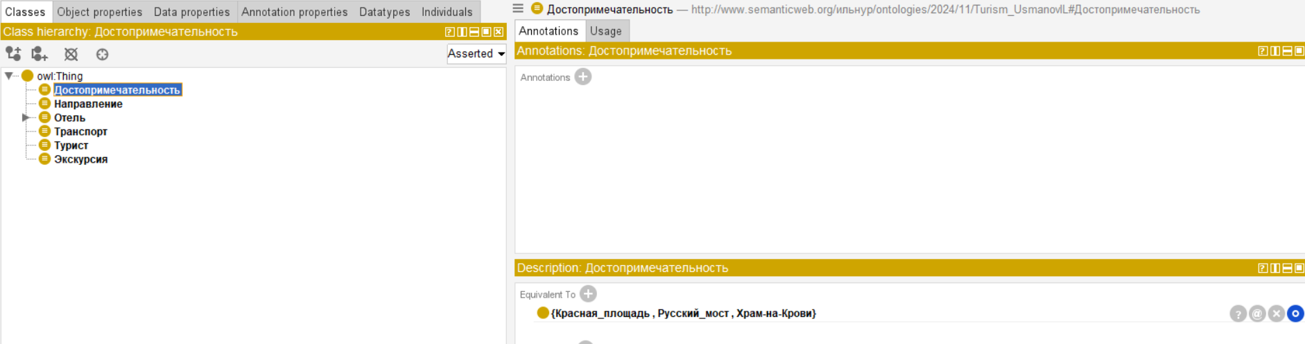

Направления –множество {Владивосток , Екатеринбург , Москва}, укажем в системе множеством:

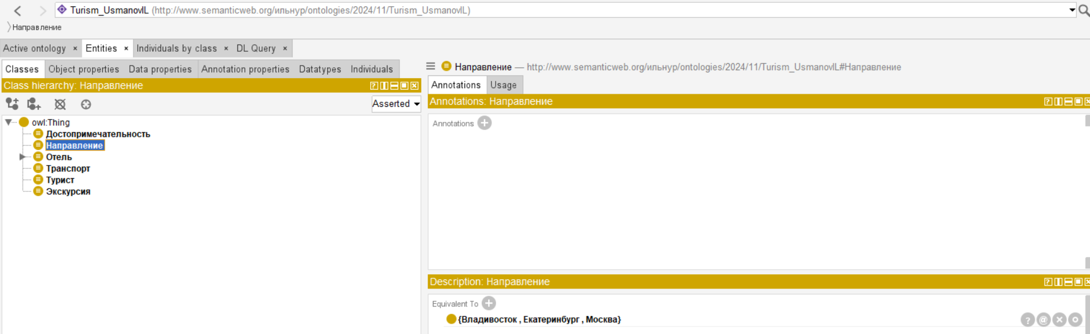

Добавим такое ограничение в SubClass of Для достопримечательностей:

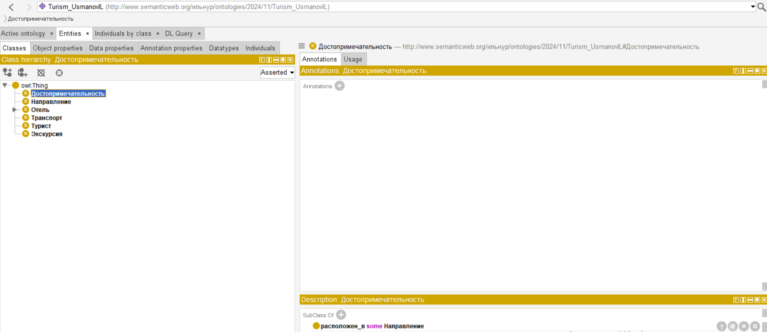

Добавим такое ограничение в SubClass of Для направлений:

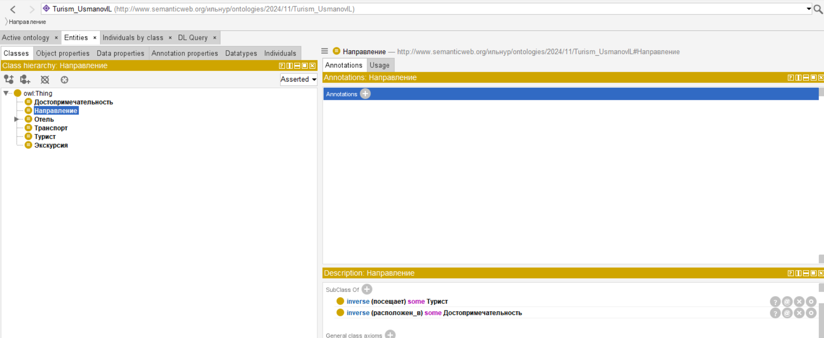

Запускаем Reasoner -> HermiT 1.4.3.456. Видим подсвечиваются «желтым цветом» следующие результаты:

Русский мост расположен в г. Владивосток:

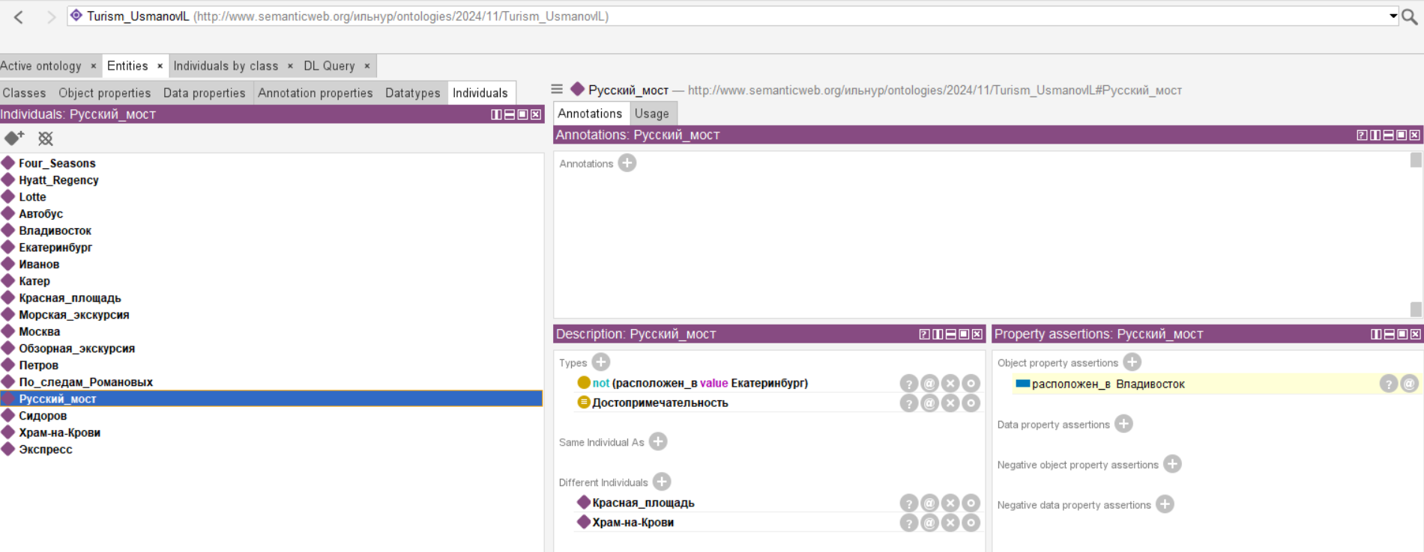

Красная площадь располагается в г.Москва:

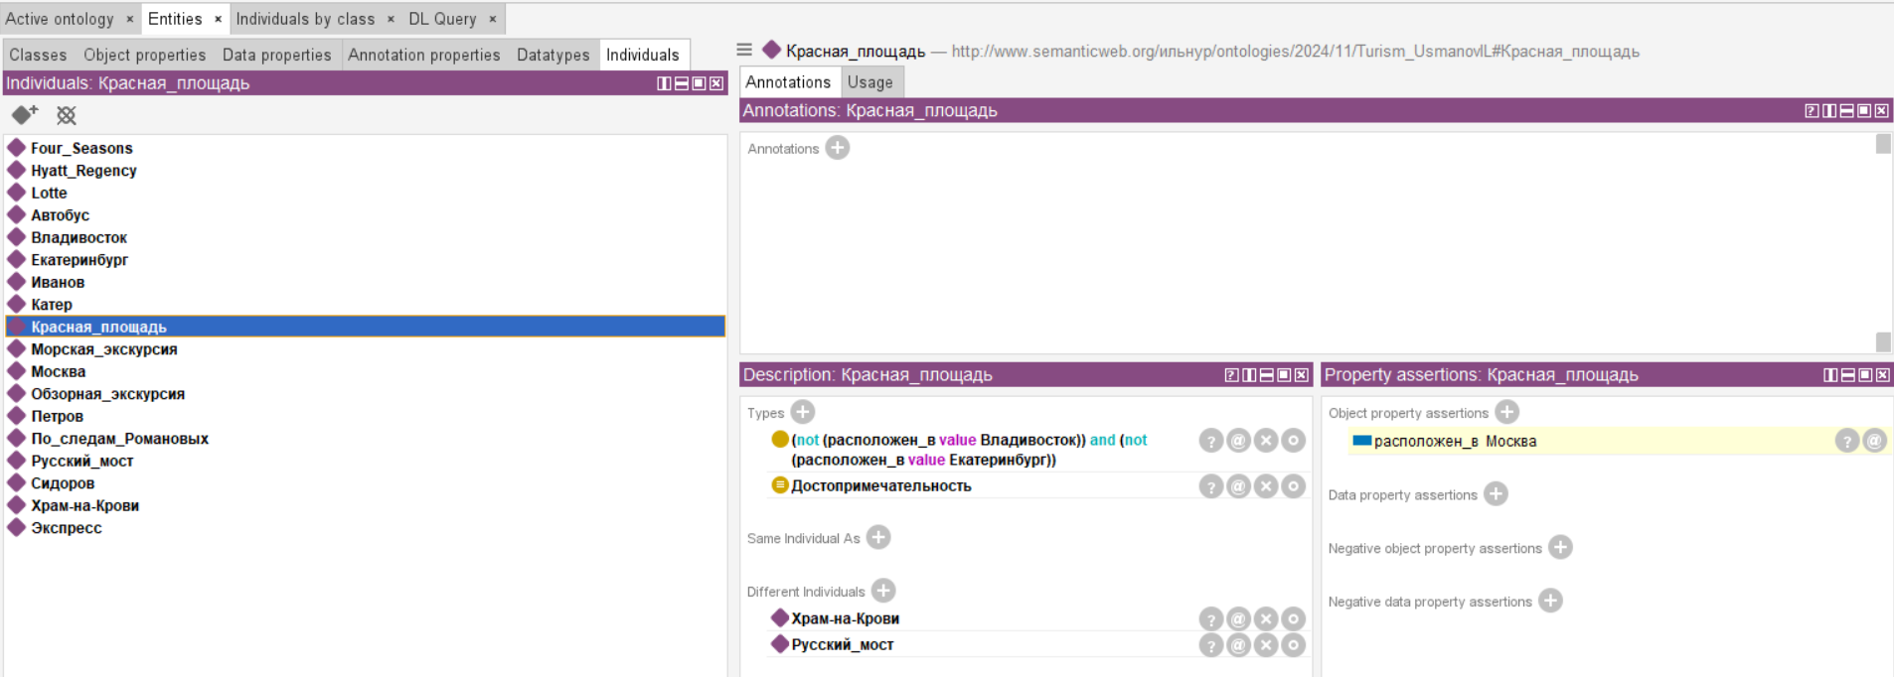

Храм-на-Крови расположен в г. Екатеринбург:

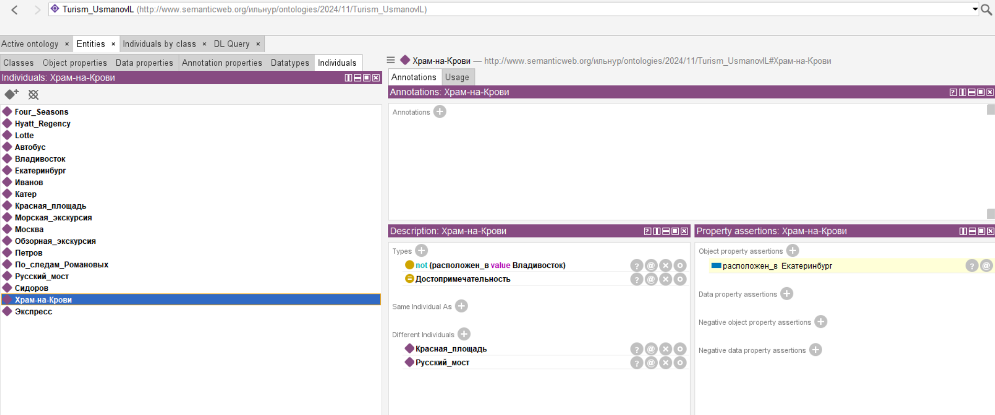

Выполним следующие условия, Направление и их Достопримечательности: в Types

Направление с г. Владивосток не включает достопримечательность: Храм-на-Крови

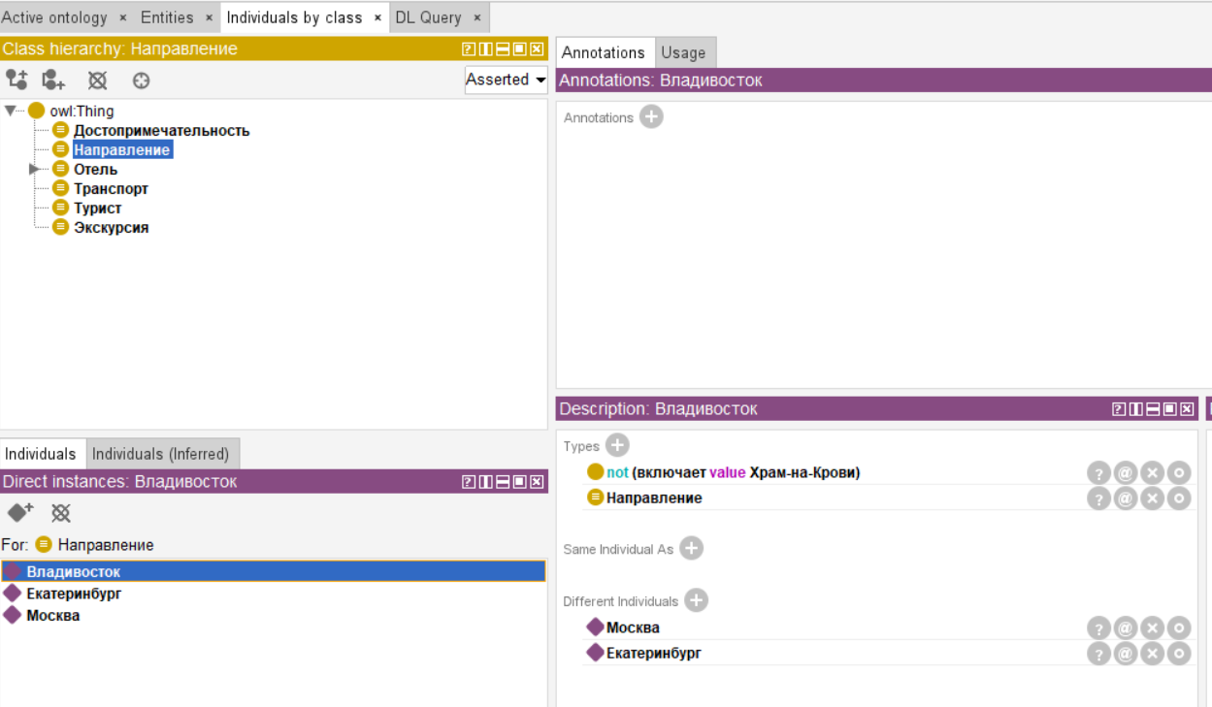

г.Москва не имеет такие достопримечательности как Храм-на-Крови и Русский мост:

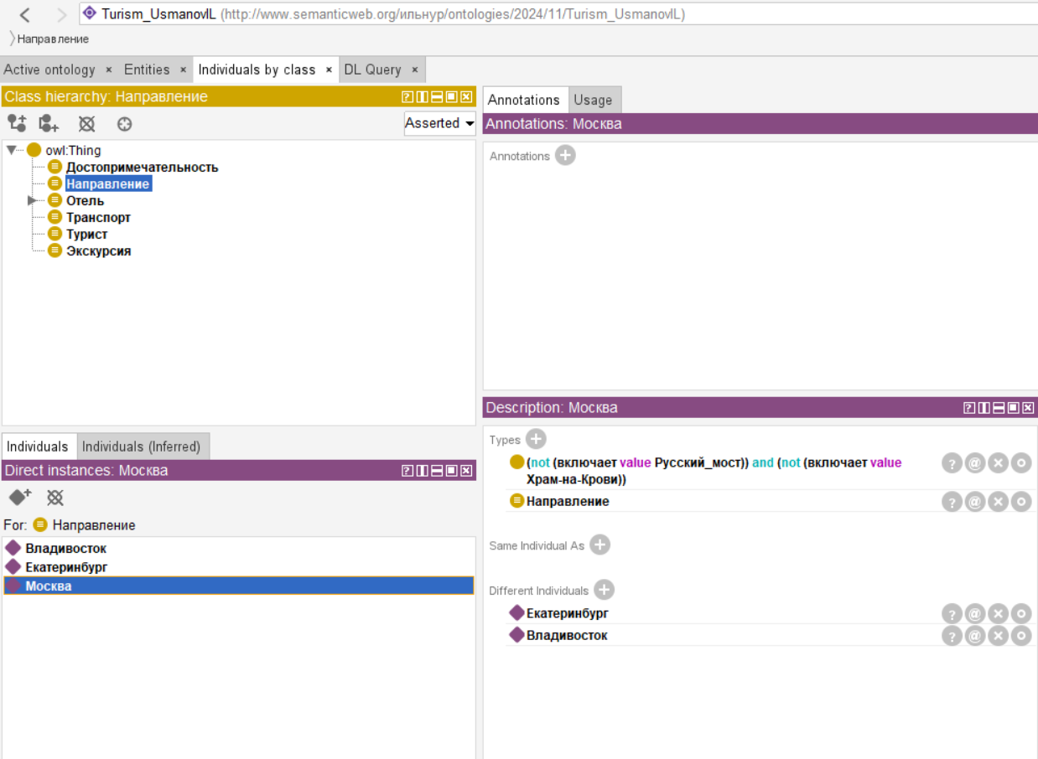

Екатеринбург не включает достопримечательность, как Русский мост

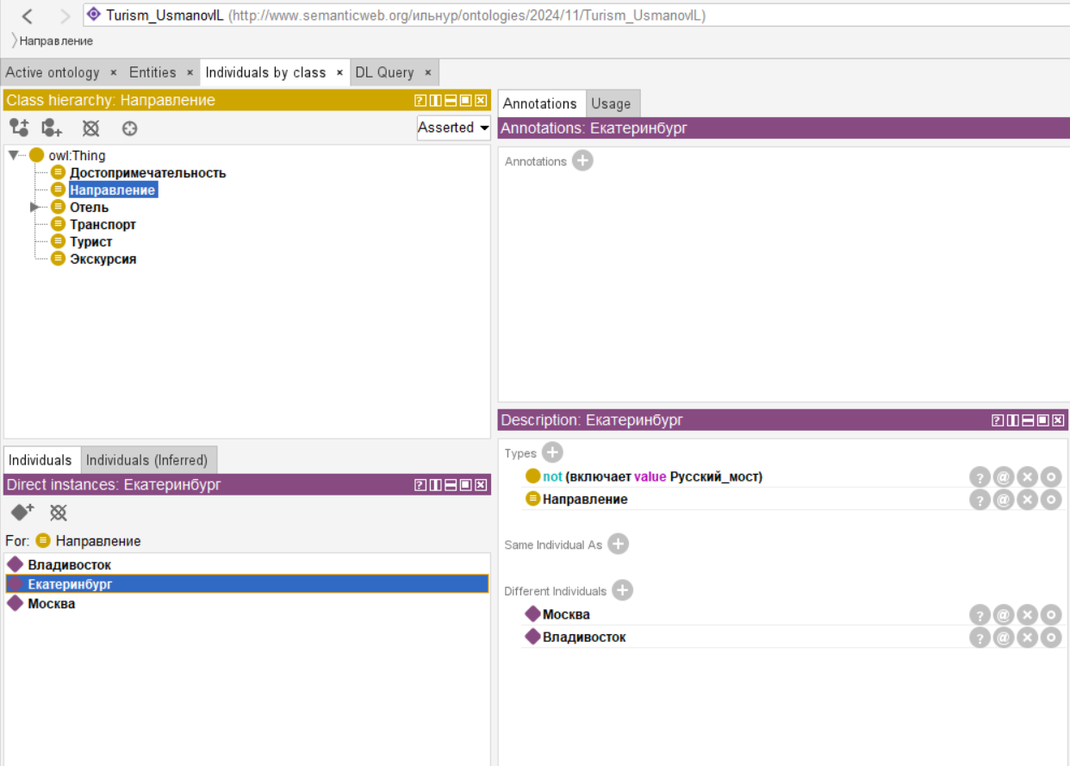

Направления – это множество{Владивосток , Екатеринбург , Москва} , добавим в описание системы:

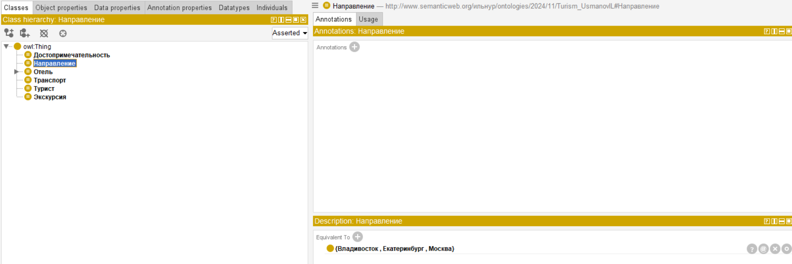

Достопримечательства – {Красная_площадь , Русский_мост , Храм-на-Крови}, укажем в системе множеством:

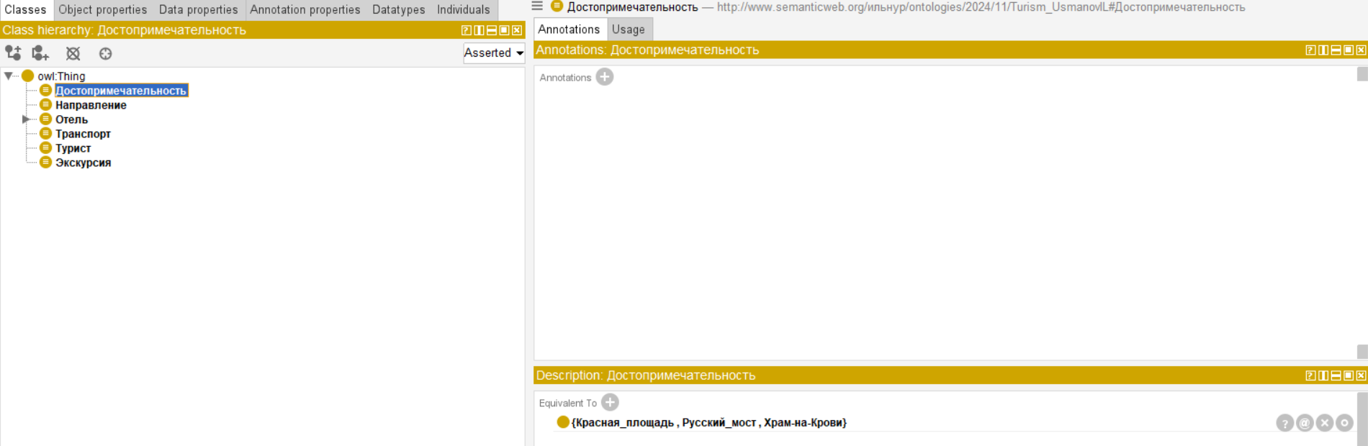

Добавим такое ограничение в SubClass of Для Направлений включает some Достопримечательность:

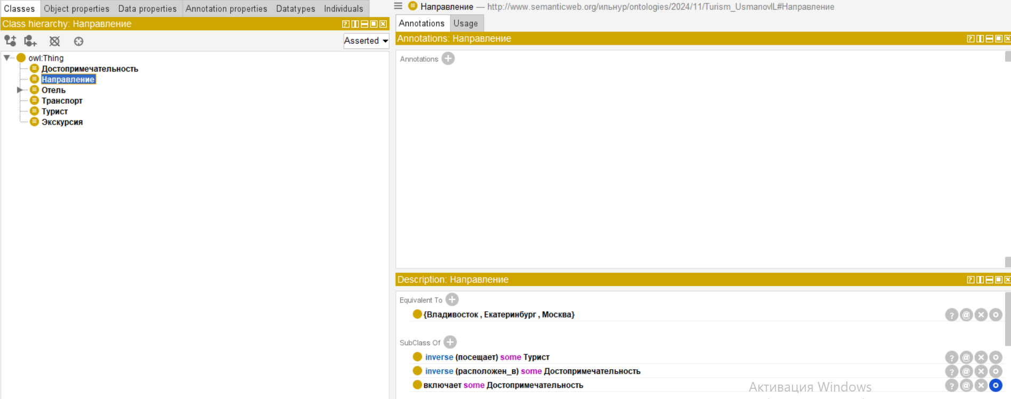

Добавим такое ограничение в SubClass of Для достопримечательностей:

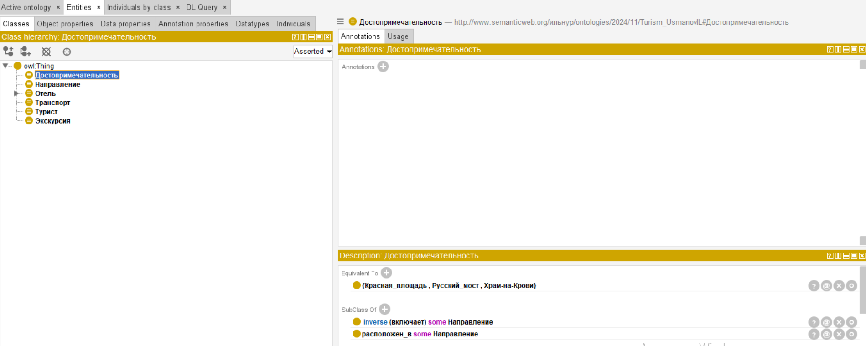

Запускаем Reasoner -> HermiT 1.4.3.456. Отображаются «желтым цветом» наши результаты:

г. Москва включает Красную площадь:

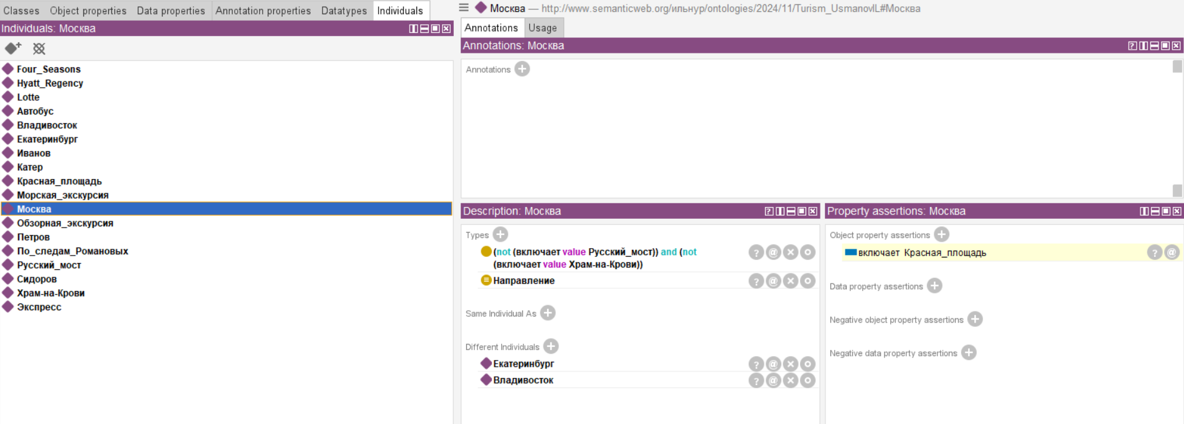

Г. Екатеринбург включает достопримечаательность: Храм-на-Крови:

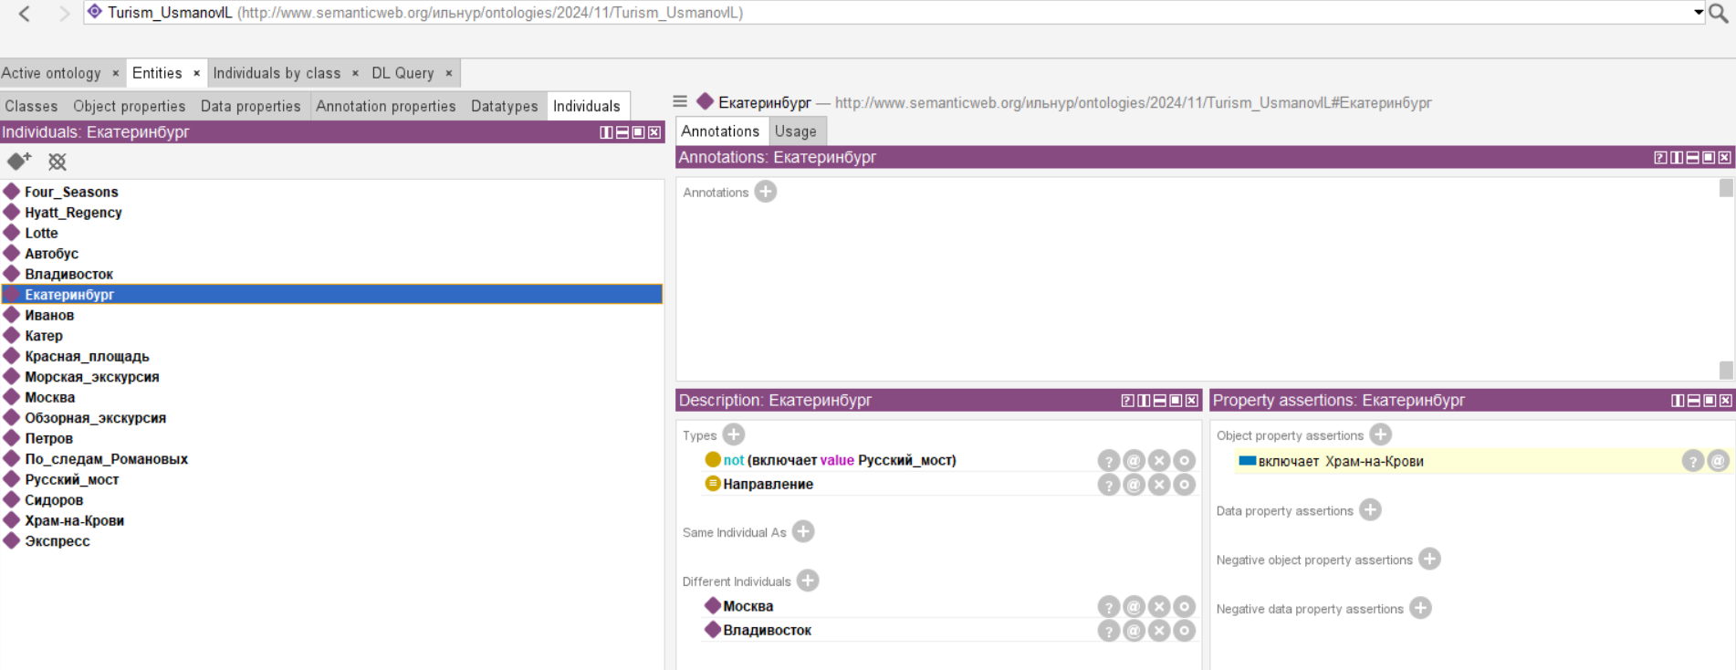

Г. Владивосток включает достопримечательность: Русский мост

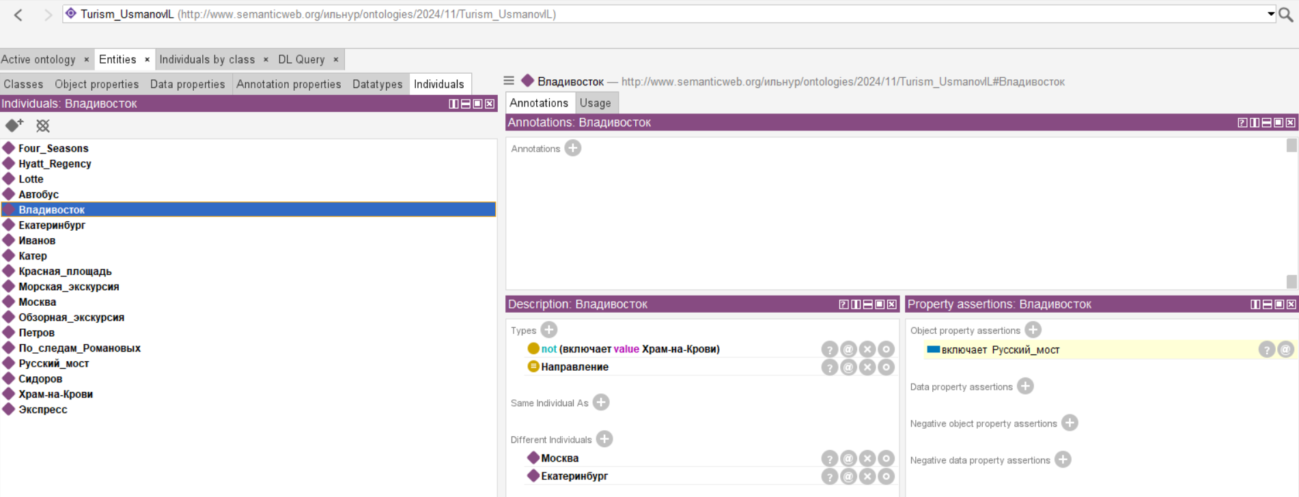

Запустим OntoGraf (Window -> Views -> Class views -> OntoGraf) и увидим всю нашу схему данных.

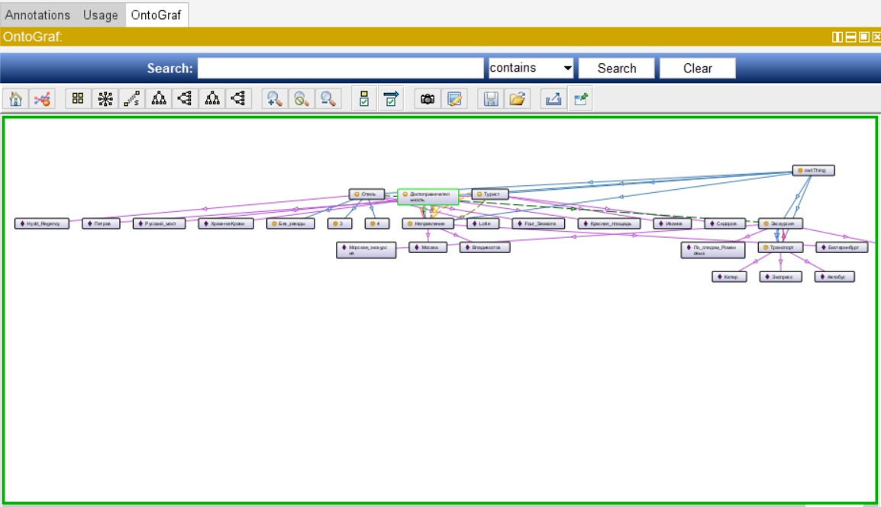

**Заключение**

В результате выполнения задания была создана онтологическая модель, отражающая основные элементы и взаимосвязи в сфере туризма. В ходе работы были определены ключевые классы («Направление», «Отель», «Достопримечательность», «Экскурсия», «Транспорт», «Турист»), установлены их свойства и отношения друг с другом. Также были созданы экземпляры этих классов, включая конкретные примеры направлений, достопримечательностей, отелей и так далее.

Использование инструмента Protégé позволяет эффективно управлять созданными классами и свойствами, обеспечивая целостность модели. Применение ограничений множества помогает задать допустимые значения для различных классов, что повысит точность представления информации. Введение свойств, таких как «имеет_звезду», позволило добавить дополнительные характеристики объектам, например, для классификации отелей по уровню комфорта.

Таким образом, созданная онтология может служить основой для дальнейшего развития системы управления знаниями в туризме, позволяя автоматизировать процессы поиска и анализа информации, а также обеспечивать поддержку принятия решений в этой области.